PLA LOCAL D’IGUALTAT DE GÈNERE I LGBTIQ+ DE BIGUES I RIELLS DEL FAI (2023-2026)

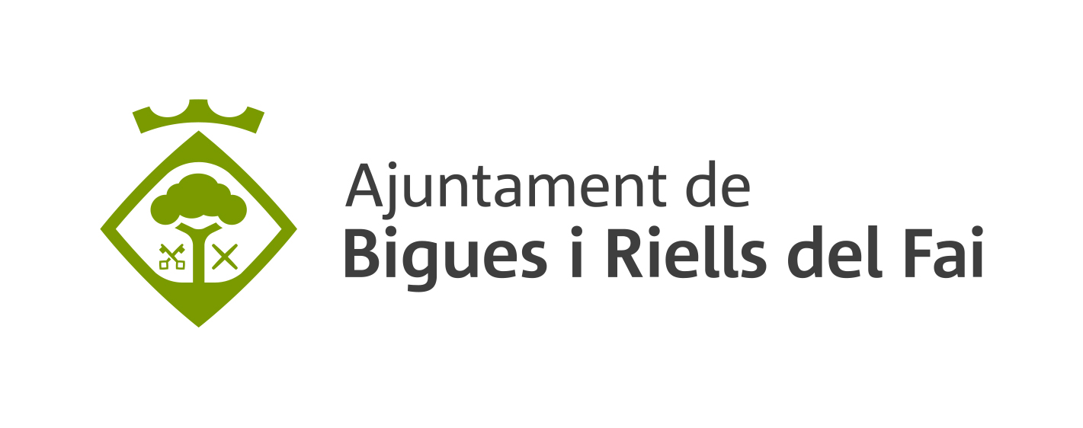
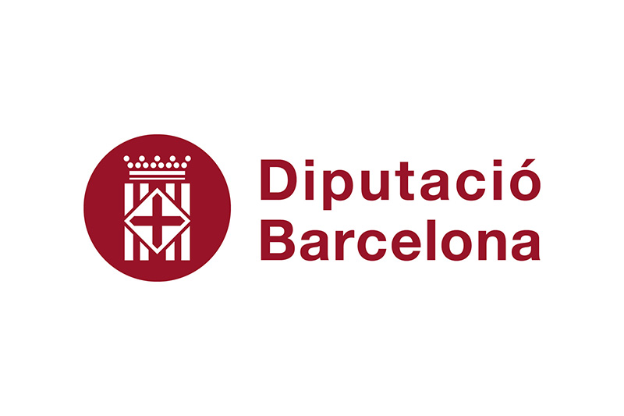

Elaborat per Núria Alcaraz i Maria Ginard amb el suport de Júlia Sierra de l’Esberla SCCL



Amb el suport de

ÍNDEX
INTRODUCCIÓ 4
LES POLÍTIQUES D'IGUALTAT DE GÈNERE I LGBTIQ+ 4
EL PAPER DELS ENS LOCALS 5
ELS PLANS LOCALS D’IGUALTAT DE GÈNERE I LGBTIQ+ 6
MARC NORMATIU 7
MISSIÓ, VISIÓ I OBJECTIUS 8
EIXOS ESTRATÈGICS 9
METODOLOGIA 10
DIAGNOSI 12
EIX 1. MUNICIPI COMPROMÈS AMB EL FEMINISME I LES POLÍTIQUES LGBTIQ+ 12
COMPROMÍS MUNICIPAL 12
COMUNICACIÓ INCLUSIVA 20
TRANSVERSALITZACIÓ DE GÈNERE I LGTBIQ+ EN CLAU INTERNA 20
CONCLUSIONS EIX 1 23
EIX 2. MUNICIPI CORRESPONSABLE AMB ELS TREBALLS I ELS TEMPS 23
OCUPACIÓ 24
CORRESPONSABILITAT SOCIAL DE LA CURA 28
CONCLUSIONS EIX 2 30
EIX 3. MUNICIPI PER LA TRANSFORMACIÓ DELS VALORS 31
PARTICIPACIÓ, CULTURA, ESPORTS I MEDI AMBIENT 31
EDUCACIÓ 36
JOVENTUT 38
CONCLUSIONS EIX 3 42
EIX 4. MUNICIPI SEGUR I LLIURE DE VIOLÈNCIES MASCLISTES I LGBTIQ-FÒBIQUES 43
URBANISME HABITABLE I INCLUSIU 44
PREVENCIÓ I ABORDATGE DE LES VIOLÈNCIES MASCLISTES I LGTBIQ-FÒBIQUES 46
CONCLUSIONS EIX 4 51
PLA D’ACCIONS 52
EIX 1. MUNICIPI COMPROMÈS AMB EL FEMINISME I LES POLÍTIQUES LGBTIQ+ 52
EIX 2: MUNICIPI CORRESPONSABLE AMB ELS TEMPS I ELS TREBALLS 55
EIX 3. MUNICIPI PER LA TRANSFORMACIÓ DELS VALORS 59
EIX 4. MUNICIPI SEGUR I LLIURE DE VIOLÈNCIES MASCLISTES I LGBTIQ-FÒBIQUES 62
CRONOGRAMA 66
EINES DE SEGUIMENT I AVALUACIÓ 67
MECANISMES DE SEGUIMENT 67
MECANISMES D’AVALUACIÓ 68
ANNEXOS 69

INTRODUCCIÓ

LES POLÍTIQUES D'IGUALTAT DE GÈNERE I LGBTIQ+

La igualtat de dones i homes és un principi jurídic universal reconegut a diversos textos internacionals i europeus, així com a la Constitució espanyola de 1978. Aquest principi constitueix un pilar bàsic de les societats democràtiques modernes i vertebra el reconeixement de drets i llibertats de les dones en diferents àmbits de la vida.
Aquest reconeixement formal ha permès un progrés en el cos legislatiu i també en el context institucional, amb el desenvolupament de polítiques públiques d’igualtat i d’estructures i organitzacions específiques.
Les polítiques públiques d’igualtat de gènere sorgeixen per donar resposta a les demandes i necessitats de les dones i tenen com a finalitat erradicar les desigualtats existents entre dones i homes en els diferents àmbits de la vida social, política, econòmica i cultural. I és que a l’actualitat continuen presents diverses formes de desigualtats i discriminacions vers les dones com per exemple la violència masclista, un major índex d'atur, la segregació laboral, la menor representació en càrrecs de responsabilitat política, social, cultural i/o econòmica o els problemes de conciliació de la vida personal, familiar i laboral que són, entre molts d’altres, indicadors que la igualtat plena i efectiva és encara una fita a assolir.
La incorporació de les demandes i necessitats de les dones a l’agenda pública, gràcies a les reivindicacions feministes i als moviments de dones que han tingut lloc al llarg de la nostra història, ha estat fonamental pel progrés dels drets de les dones i pel desenvolupament de la igualtat i la justícia en les nostres societats contemporànies.
Els anys 60 i 70 representen una època d’intensa agitació política per al feminisme que busca noves formes d’organització per produir transformacions culturals i socials més profundes. Denuncien l’exclusió de les dones de l’esfera pública i reclamen la igualtat de tracte.
La presència del feminisme en la política formal apareix en els anys posteriors, en els que comença l’etapa de reconeixement normatiu, es creen els primers organismes específics i s’impulsen les primeres estratègies polítiques formals de cara a augmentar la participació i visibilització de les dones a l’esfera pública, establint mecanismes d’acció positiva.
Sens dubte, la intervenció de la comunitat internacional ha estat decisiva en el recorregut de les polítiques d’igualtat de gènere i, en concret, el reconeixement de la necessitat d’introduir l’estratègia del gender mainstreaming o transversalitat de gènere que, tal i com defineix el Consell d’Europa, resulta una eina clau per l’organització (reorganització), la millora, el desenvolupament, i l’avaluació dels processos polítics, de manera que la perspectiva d’igualtat de gènere s’incorpori en totes les polítiques, a tots els nivells i en totes les etapes, pels agents normalment involucrats en l’adopció de mesures polítiques.
A partir d’aquí, les polítiques d’igualtat de gènere s’articulen en base a l’anomenada estratègia dual que combina aquesta perspectiva transversal amb les accions positives que continuen, en molts casos, essent necessàries per equilibrar determinades condicions de desigualtat que persisteixen a la nostra societat.
Pel que fa a les polítiques LGBTIQ+ o per la diversitat sexual, afectiva i de gènere tenen un recorregut històric més recent que tampoc es pot desvincular de l’activisme històric per l’alliberament sexual i de gènere.
A l’estat espanyol fins als 80 no s’aconsegueix la despenalització, llibertat d’expressió i dret a associació i manifestació. L’any 2005 s’inicien l’aprovació d’un seguit de drets formals que equiparen els drets de les parelles homosexuals a les parelles heterosexuals com el matrimoni igualitari i les lleis d’adopció.
En consonància amb les directrius europees i els avenços socials i polítics s’aposta per les polítiques de ciutadania plena. És a dir, que erradiquin activament els estereotips assignats a les persones LGBTIQ+ per erradicar la LGBTIQ-fòbia i equiparar drets en tots els àmbits (laborals, socials, de representació, etc.).

EL PAPER DELS ENS LOCALS
L’administració pública local, per les seves pròpies característiques que la configuren com un govern a prop de la ciutadania i a la realitat social, se situa en una posició idònia per assumir un paper actiu en el desenvolupament de les polítiques d’igualtat, dins del marc de les seves competències. Així ho reconeix la pròpia Carta Europea d’Autonomia Local quan estableix que (...) l’exercici de les responsabilitats públiques ha d’incumbir, preferentment, a les autoritats més properes als ciutadans (...).
De la mà del progrés normatiu i institucional explicat anteriorment, i amb la presència cada cop més evident del moviment associatiu de dones, els governs locals inicien una etapa de forta implicació política amb la igualtat, més enllà d’una postura assistencial, adoptant mesures de sensibilització i de transformació social.
A patir de la dècada dels 90, els governs locals adquireixen un paper protagonista en el desenvolupament d’aquestes polítiques, creant, per una banda, estructures tècniques específiques com les Regidories de Dones, Feminisme, Igualtat o LGBTIQ+, impulsant serveis per a les dones i persones LGBTIQ+, creant programes estables, destinant recursos econòmics i humans (agents i tècniques d’igualtat) i serveis d’informació i atenció estables com les xarxes SIAD (Serveis d’Informació i Atenció a la Dona) i SAI (Serveis d’Atenció Integral LGBTIQ+). Per altra banda, s’aposta per la incorporació de la transversalitat de gènere i LGBTIQ+ a totes les àrees dels consistoris com a estratègia per introduir el principi d’igualtat en totes les polítiques públiques locals.

ELS PLANS LOCALS D’IGUALTAT DE GÈNERE I LGBTIQ+
Entre els principals instruments de planificació i implementació de les polítiques públiques de gènere i LGTBIQ+ cal destacar els Plans d’Igualtat. Els plans constitueixen un conjunt ordenat d’objectius i mesures que permeten desenvolupar una estratègia integral orientada a millorar i equilibrar la situació de dones, homes i persones del col·lectiu LGTBIQ+ en un territori i/o organització, a partir d’una diagnosi prèvia d’aquesta situació.
El seu impuls sorgeix del reconeixement de les desigualtats i discriminacions existents per raó de gènere, identitat de gènere i preferència sexual, de la voluntat per transformar aquesta realitat. Les actuacions s’encaminen a afavorir la igualtat en tots els àmbits de la societat, i a propiciar un model de ciutadania més igualitari, basat en el respecte i l’equitat. Amb aquest objectiu, els governs locals de la demarcació de Barcelona, en el marc de les seves competències, dissenyen i implementen els Plans Locals d’Igualtat i Diversitat sexual, afectiva i de gènere. Concebuts com una eina de treball transversal, els plans incorporen totes o diverses àrees del Consistori per tal d’introduir el principi d’igualtat en totes les actuacions municipals. Aquest necessari plantejament transversal requereix l’adquisició de compromisos polítics i també de la sensibilitat, la voluntat i la implicació de tot el personal municipal. El Pla d’Igualtat és, doncs, un document clau que, a més de servir per a la planificació i la posada en marxa d’actuacions concretes, ha de preveure el seguiment i l’avaluació posterior del camí recorregut en aquesta matèria i ha de poder mesurar l’impacte o els efectes del mateix en les condicions de vida de la ciutadania a la què s’adreça i, especialment, en la millora de la situació de les dones i les persones LGTBIQ+.
El present Pla d’Igualtat adopta una perspectiva interseccional focalitzada en l’opressió de la cisheteronormativitat. El marc normatiu europeu adopta aquesta mirada per tenir en compte l’afectació de totes les discriminacions en l’elaboració de les polítiques públiques. Així doncs, no es tracta a les dones com un grup homogeni, sinó que es tenen en compte, entre d’altres, les desigualtats socioeconòmiques i racials i com aquestes afecten a la seva condició de dones. A la vegada, aquest Pla incorpora la perspectiva LGBTIQ+ en les seves mesures. Si bé no es tracta d’un Pla específic de polítiques LGBTIQ+, la base de les discriminacions que pateixen les persones que no compleixen la normativitat heterosexual és la mateixa que reprodueix els estereotips de gènere i les discriminacions que pateixen les dones. Per tant, part de les solucions són estratègicament compartides.

MARC NORMATIU
Els plans locals d’igualtat i els plans LGTBI es recolzen en el següent marc legal, provinent de diferents nivells institucionals:

- Àmbit internacional
  - Declaració dels Drets Humans (ONU, 1948).
  - Convenció sobre l’Eliminació de totes les Formes de Discriminació contra la Dona (CEDAW, 1979; ratificada per l’Estat Espanyol el 1984).
- Àmbit comunitari
  - Tractat de Roma (UE, 1975).
  - Declaració d’Atenes (UE, 1992).
  - Tractat d’Amsterdam (UE, 1997).
  - Carta dels drets fonamentals de la Unió Europea (UE, 2000).
  - Tractat de Lisboa (UE, 2007).
- Àmbit estatal
  - Constitució espanyola (1978).
  - Llei Orgànica 1/2004 de mesures de protecció integral contra la violència de gènere.
  - Llei Orgànica 3/2007 per a la igualtat efectiva de dones i homes.
  - Llei Orgànica 10/2022, de 6 de setembre, de garantia integral de la llibertat sexual.
  - Llei 4/2023, de 28 de febrer, per la igualtat real i efectiva de les persones trans i per la garantia dels drets de les persones LGBTI.
- Àmbit autonòmic
  - Llei Orgànica 6/2006 de Reforma de l’Estatut d’Autonomia de Catalunya
  - Llei 11/2014 per a garantir els drets de lesbianes, gais, bisexuals, transgèneres i intersexuals i per a erradicar l’homofòbia, la lesbofòbia, la bifòbia i la transfòbia.
  - Llei 17/2015 d'igualtat efectiva de dones i homes.
  - Llei 17/2020, de modificació de la Llei 5/2008 del dret de les dones per a l’erradicació de la violència masclista.

MISSIÓ, VISIÓ I OBJECTIUS

La missió que inspira el pla d’igualtat de Bigues i Riells del Fai és erradicar els obstacles que dificulten la igualtat de totes les persones focalitzant en l’eix de gènere i LGTBIQ+, i construir un municipi equitatiu, just, segur i curós, que atengui les necessitats de totes les persones i, especialment, de les dones i persones LGBTIQ+.
La visió que l’aterra és esdevenir una eina viva i útil tant per a les persones que han de desenvolupar polítiques municipals transversals al gènere, com per a la ciutadania sobre la qual es dirigiran aquestes.
I els objectius que el concreten són:
- Fer real i efectiva la transversalització de gènere i LGTBI al municipi, tot creant una comissió interdepartamental i permanent d’impuls i seguiment de les polítiques recollides al Pla d’Igualtat, i dotar-la d’eines i recursos per funcionar de manera autònoma, àgil i feminista en la implementació i posterior avaluació.
- Incidir de manera decisiva - amb recursos i programes de qualitat - en la igualtat d’oportunitats i el canvi cultural i estructural per tal d’erradicar els obstacles de gènere i LGBTIQ+ al municipi i construir unes bases de relació i cohesió social basades en l’equitat, la justícia de gènere, la seguretat i la cura.
- Realització d’accions seguint els Objectius de Desenvolupament Sostenible seguint l’agenda 2030 aprovada per l’Assemblea General de les Nacions Unides. Principalment, l’objectiu 5 referent a la igualtat de gènere i l’objectiu 10 referent a la reducció de les desigualtats, però també, de manera indirecta, es treballa sobre els objectius 1 (fi de la pobresa), 3 (salut i benestar), 4 (educació de qualitat) i 8 (treball digne i creixement econòmic).

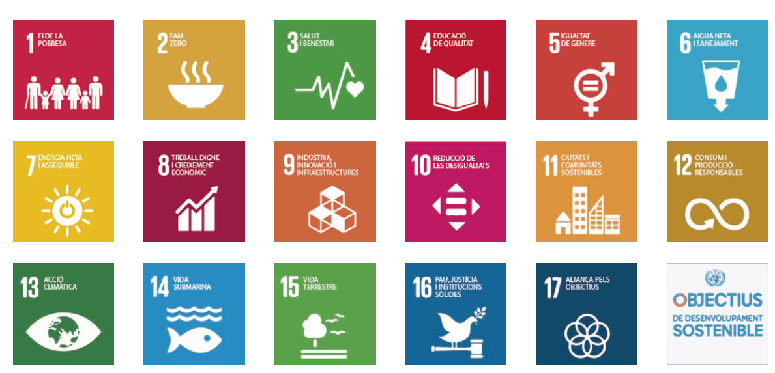

EIXOS ESTRATÈGICS
Per tal d’abordar tots els aspectes del municipi de manera organitzada el Pla s’organitza a partir de quatre eixos estratègics.
- Eix estratègic 1: COMPROMÍS MUNICIPAL I TRANSVERSALITZACIÓ DE GÈNERE. S’analitzen els recursos i estructures organitzatives per reforçar el compromís del municipi vers les polítiques d’igualtat de gènere i LGBTIQ+ i transversalitzar la perspectiva de gènere i LGBTIQ+ a tots els àmbits de l’Ajuntament a partir de la formació, la comunicació, l’organització interna i el compromís del consistori per fer front a les desigualtats de gènere.
- Eix estratègic 2: MUNICIPI PER L’EQUITAT DELS TEMPS I ELS TREBALLS. S’aborden les mesures referents a l’àmbit econòmic del municipi fent valer tant el treball assalariat com el treball domèstic i de cura, els recursos socioeconòmics de la població pel que fa a la seva qualitat de vida i els problemes de salut integrals. La garantia d’aquesta qualitat de vida passa per l’equitat en els processos de distribució i accés als recursos, espais i oportunitats que es presenten en un territori. Per això, cal treballar perquè aquesta igualtat pugui donar-se franquejant els diferents factors de desigualtat que afecten de forma directa o indirecta la salut, l’educació i el benestar de les dones i persones LGBTIQ+.
- Eix estratègic 3: MUNICIPI PER LA TRANSFORMACIÓ DELS VALORS. Mesures encaminades a transformar els estereotips de gènere i l’heteronorma des de la sensibilització. Aquest eix inclou tot allò relacionat amb l’educació des d’una perspectiva àmplia que engloba totes les edats i àmbits educatius. Així doncs, els espais de participació culturals i esportius també tenen un pes central en la reproducció o transformació dels estereotips de gènere. Es revisen les formes i els canals de participació per donar veu i visibilitat a l’aportació dels sabers de les dones i identitats dissidents, que han estat negats i invisibilitzats en moltes ocasions en la nostra societat i a promoure un model de participació cultural, esportiva, associativa i política equitatiu i empoderador per a les dones i persones LGBTIQ+.
- Eix estratègic 4: MUNICIPI SEGUR I LLIURE DE VIOLÈNCIES MASCLISTES I LGBTIQ-FÒBIQUES. Conjunt d’accions amb l’objectiu de vetllar per un municipi lliure de violències masclistes i LGBTIQ-fòbiques. S’adopta una perspectiva àmplia de les violències que inclou tant l’àmbit públic, des de la perspectiva de l’urbanisme feminista, com l’abordatge integral que ja es realitza a partir dels serveis de prevenció, atenció i abordatge tenint en compte el paper dels cossos de seguretat.

METODOLOGIA
Atenent els objectius plantejats, la metodologia d’acompanyament i consultoria que s’ha realitzat ha tingut un enfocament basat en la perspectiva feminista interseccional i de l’ètica de la cura, i en el treball de processos per a l’acompanyament de la comissió.
Les eines metodològiques emprades per a l’actualització de la diagnosi i l’elaboració del pla d’accions han estat qualitatives i quantitatives, i s’ha procurat - tant com s’ha pogut - la participació de la ciutadania - i especialment les entitats de caràcter feminista i/o participades majoritàriament per dones -, del personal tècnic de totes les àrees de l’ajuntament i l’equip de govern i els grups de l’oposició en totes les passes del procés.
L’elaboració del pla d’igualtat s’ha distribuït en les següents fases i tècniques:
- Fase I: Planificació del pla de treball, concreció d’objectius i línies estratègiques
  - Entrevista conjunta amb la regidora d’Igualtat, el regidor de polítiques LGBTIQ+ i la tècnica d’Igualtat.
  - Creació del grup motor format per representants polítics i tècnics de cada àrea per tal de fer arribar la informació necessària a les consultores, validar la diagnosi i el pla d’accions i assistir a les quatre sessions de treball corresponents a cada fase.
- Fase II: Elaboració de la diagnosi
  - Enquesta online i paper a ciutadania (50 RESPOSTES).
  - Enquesta equip tècnic de l’Ajuntament (42 RESPOSTES).
  - 1 grup de discussió amb les caps d’àrea de l’equip tècnic.
  - 1 grup de discussió amb ciutadania a Riells del Fai (12 participants del Grup de Dones de Bigues i Riells).
  - 1 grup de discussió amb delegades i delegats de 3r i 4t d’ESO de l’Institut (16 participants).
  - 4 entrevistes a agents clau:
    - Exmembres del col·lectiu Aquelarre
    - Neus Bou
    - Membres del col·lectiu TLGB
    - Presidenta del grup de dones de Bigues i Riells
  - Minientrevistes amb membres de l’equip tècnic per recollir dades i memòries preexistents, antecedents i necessitats.
  - Recull, buidatge i anàlisi dades sociodemogràfiques del municipi (Portal Hermes i IDESCAT).
- Fase III: Elaboració del Pla d’accions
  - 1 grup de discussió amb ciutadania on participen entitats esportives, culturals i juvenils i membres de les AFA (10 participants).
  - 1 qüestionari per joves de recollida de propostes de millora de l’Espai Jove L@Cova (78 respostes).
- Fase IV: Presentació i concreció de la proposta final del pla d’accions i elaboració de les eines de seguiment i avaluació del pla d’igualtat amb la comissió interdepartamental.

DIAGNOSI

EIX 1. MUNICIPI COMPROMÈS AMB EL FEMINISME I LES POLÍTIQUES LGBTIQ+
Les polítiques d’igualtat de gènere i LGBTIQ+ s’entenen com el conjunt estructurat d’accions i el compromís que l’organització manifesta respecte a aquests àmbits. Partim de la constatació que una bona trajectòria de l’organització municipal en el desplegament de polítiques de gènere i LGBTIQ+ enforteix l’experiència i sensibilització envers aquest principi. Alhora, la implicació del cos polític i tècnic del conjunt d’àrees i serveis de l’ajuntament i la destinació de recursos (humans, econòmics, temps, coordinació...) és un condicionant previ per poder incorporar la perspectiva de gènere i LGBTIQ+ de manera transversal en el conjunt de polítiques locals cap a la ciutadania.
Aquest eix estratègic busca situar la igualtat de gènere i LGBTIQ+ com a dret fonamental de totes les persones i com a valor central de l’acció municipal i de totes les polítiques locals. Per tal d’aconseguir-lo, des del compromís polític i de manera específica des de les polítiques locals s’ha de treballar de manera transversal per tal d’incorporar la igualtat i la diversitat afectivosexual en tots els plans, programes i projectes municipals, així com en la seva comunicació interna i externa, potenciant un model de treball institucional que posi l’accent en la transversalitat, la coordinació i la presa de decisions conjuntes.

ÀMBITS:
- COMPROMÍS MUNICIPAL
- COMUNICACIÓ INCLUSIVA
- TRANSVERSALITZACIÓ DE GÈNERE I LGTBIQ+ EN CLAU INTERNA

COMPROMÍS MUNICIPAL
Estructures polítiques
L’Ajuntament de Bigues i Riells del Fai es dota de dues regidories polítiques que vetllen per les polítiques d’igualtat i LGBTIQ+ del municipi.
En primer lloc, es va crear la regidoria d’Igualtat l’any 2019. Anteriorment, les polítiques d’igualtat es duien a terme des de Serveis Socials, però es veia la necessitat de tenir un pressupost i lideratge propi en aquests temes. Per això, es va traslladar l’àmbit preventiu a la nova regidoria - que compta amb una tècnica d’Igualtat i LGTBIQ+ a 11h setmanals - i es va mantenir l’atenció a les violències masclistes des de l’expertesa tècnica de Serveis socials. Tots els recursos de la regidoria provenen del mateix pressupost municipal, ja que es tracta d’un municipi de menys de 20.000 habitants i no es cobreix des del Consell Comarcal.
En segon lloc, l’any 2021, es va crear la regidoria LGBTIQ+ per donar més importància a aquesta temàtica. També es va crear amb recursos propis del municipi tot i que compta amb el suport de la Generalitat de Catalunya.

Documentació aprovada en matèria d’igualtat i LGBTIQ+

- Pla Intern d'Igualtat de l'Ajuntament de Bigues i Riells del Fai (2021-2023): Tenen la comissió de seguiment en marxa i han realitzat totes les accions programades pel 2021 i 2022, però manca fer una revisió dels llocs de treball amb perspectiva de gènere.

- Protocol per a la prevenció, detecció i abordatge de l'assetjament psicològic i/o sexual, per raó de sexe, orientació sexual i/o identitat de gènere de l'Ajuntament de Bigues i Riells del Fai.

- Protocol sobre les violències sexuals i LGBTIQ-fòbiques a l’espai públic i en contextos d’oci de la Mancomunitat de la Vall del Tenes.

- Mocions aprovades en temàtica de gènere i LGTBIQ+
  - Moció “Municipis Feministes”
  - Moció amb motiu del 25 de novembre, Dia internacional contra la violència envers les dones.
  - Moció per fomentar la diversitat sexual i de gènere a les biblioteques municipals.
  - Bigues i Riells del Fai amb els drets de les persones trans.
  - Moció d’ERC per acabar amb la discriminació de les dones a l’esport i amb la sexualització del cos de les esportistes.
  - Moció per a la commemoració del Dia Internacional de les Dones.
  - Moció per declarar Bigues i Riells del Fai com a “Municipi de Llibertat LGBTIQ”.
  - Moció a favor del ple reconeixement dels drets de les persones trans* i en suport d’una llei trans estatal.
  - Moció per al retorn a l’IVA reduït al 10% del sector de la perruqueria, barberia i estètica.

Dades segregades per gènere

Tenen preparada una fitxa per recollir dades de participació en clau de gènere als esdeveniments, però de moment encara no s’ha posat en funcionament.

Formació al personal polític i tècnic

Una part del personal polític i tècnic de l’Ajuntament ha rebut formació principalment a partir de cursos de la Diputació de Barcelona.
Activitat regidories d’igualtat i LGBTIQ+

- Es compta amb un Servei d’Atenció a les Violències (SIAV) vinculat a Serveis Socials que permet fer una primera acollida i les derivacions corresponents als serveis mancomunats i comarcals. Des de la regidoria d’Igualtat s’ha difós un codi QR a tots els comerços del municipi perquè la informació d’aquest servei pugui arribar a tothom.

- Es dinamitzen Punts Liles amb atenció i informació sobre les violències masclistes a totes les dues festes majors.

- Recentment, s’ha iniciat un servei d’atenció psicològica per a noves masculinitats dirigit especialment a homes que han comès agressions masclistes. Fins al moment s’ha atès a dos homes.

- Activitats culturals de sensibilització LGBTIQ+
  - Dia del llibre LGBTIQ+.
  - Cinefòrum amb la pel·lícula “Pride”.
  - Monòleg a càrrec d’una dona trans no binària, Vida Priego.
  - Dins del cicle “Enraonem”: dones i esports, participació persones LGBTIQ+ als pobles.
  - Cartes fòbia per compartir les vivències de les persones LGBTIQ+.

- Es té previst obrir un Punt SAI LGBTIQ+, ja que al ser un municipi de menys de 20.000 habitants no poden tenir un SAI (Servei d’Atenció Integral a la Diversitat), però es tindrà un punt d’informació i acollida LGBTIQ+ adaptat i integrat dins de la xarxa SAI de Catalunya.

- Commemoració diades feministes i LGBTIQ+. Realització d’accions comunicatives, esdeveniments i col·locació de banderes feministes i LGBTIQ+ entorn de les diades del 8 de març (Dia de la Dona Treballadora), 25 de novembre (Dia per l’Erradicació de la Violència Masclista), 28 de juny (Dia de la Diversitat Sexual i de Gènere), 17 de maig (Dia per l’Erradicació de la Lgbtifòbia), 31 de març (Dia de la Visibilitat Trans) i 11 de febrer (Dia de les Dones i Nenes en la Ciència).

- Contacte i coordinació amb entitats feministes i LGBTIQ+ o amb sensibilitat vers la temàtica

Des de les regidories es té un contacte fluid amb les diferents entitats de dones i persones LGBTIQ+ i es coordinen amb elles per organitzar activitats per les diades. Tenen en consideració a les següents entitats i es vol avançar cap a la creació d’una Taula de Dones que serveixi per recollir les inquietuds i propostes de les dones de les entitats i altres veïnes del municipi.

- Grup de dones de Bigues i Riells del Fai.
- Grup de dones de Riells del Fai.
- Grup de judo (organitzen classes d’autodefensa).
- Helix Libera (clown amb perspectiva de gènere).
- Cineclub.
- Hoquei femení.
- TLBG, col·lectiu LGBTIQ+.
- Aquelarre feminista, col·lectiu de dones joves actualment inactiu.
- Es fomenta la participació d’un grup de 15 dones d’origen musulmà a les quals es va agrupar a partir de l’acció “Parla’m” de voluntariat de conversa i integració al poble.
- Es fomenta la creació d’una comissió de coeducació amb la participació dels centres educatius, però està poc activa.

Percepcions/necessitats equip tècnic i polític

La percepció de l’equip tècnic i polític és que hi ha força sensibilitat per part de totes les àrees de l’Ajuntament en introduir la perspectiva de gènere i LGBTIQ+ i que va ser un encert separar la prevenció de l’atenció a les violències masclistes a la regidoria d’igualtat amb personal tècnic específic per a aquesta tasca. El compromís de l’equip polític és clar i el treball transversal es pot desenvolupar amb èxit.

On identifiquen més dificultats és en fer arribar la informació del que es fa a tota la ciutadania, ja que hi ha percepció que sempre participen els mateixos perfils de gent. Es creu que és per l’existència de bretxa digital en les xarxes socials i per la dispersió del municipi.

Per altra banda, els joves són el grup que es mostra més resistent a les polítiques de gènere i LGBTIQ+, s’identifica una reacció retrògrada que pot estar relacionada amb la vinculació que fan del feminisme i les polítiques LGBTIQ+ amb la institució. Treballar la difusió dels actes i la comunicació així com aquestes resistències amb els joves són els grans reptes que identifica la tècnica d’igualtat.

Per part de la regidora d’Igualtat hi ha la voluntat de desenvolupar un organisme de presa de decisió de les dones del municipi. En aquest sentit, es planteja crear una Taula de Dones que pugui reimpulsar la participació tant de les entitats amb sensibilitat amb la igualtat de gènere com de les dones a títol individual que hi tinguin interès.

Per part del regidor LGBTIQ+ el repte principal és crear xarxa entre les persones LGBTIQ+ del poble per tal que es quedin i sentin que és un espai segur. Per tant, cal continuar organitzant activitats i vetllar per superar el repte de la comunicació i poder fer arribar la informació a perfils diferents.

Pel que fa a la resta de l’equip tècnic sorprèn la manca de coneixement generalitzada de les accions en matèria d’igualtat i LGBTIQ+ que es duen a terme al consistori. Gairebé la meitat de les respostes afirmen que no coneixen les polítiques d’igualtat de gènere que es fan des de l’Ajuntament.

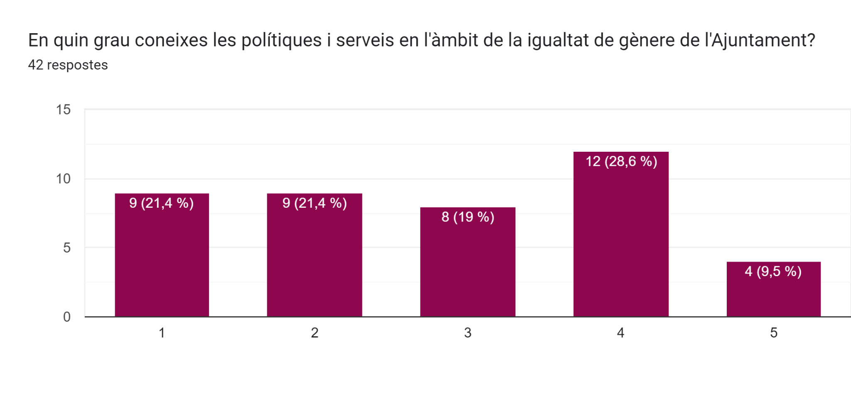
En el cas de les polítiques LGBTIQ+ un 26,2% afirmen que no en tenen gens de coneixement. En aquest sentit, caldria trobar estratègies de difusió per tal que tot el personal tècnic de l’Ajuntament conegui la feina que s’està duent a terme en aquest àmbit per millorar-ne la transversalització.
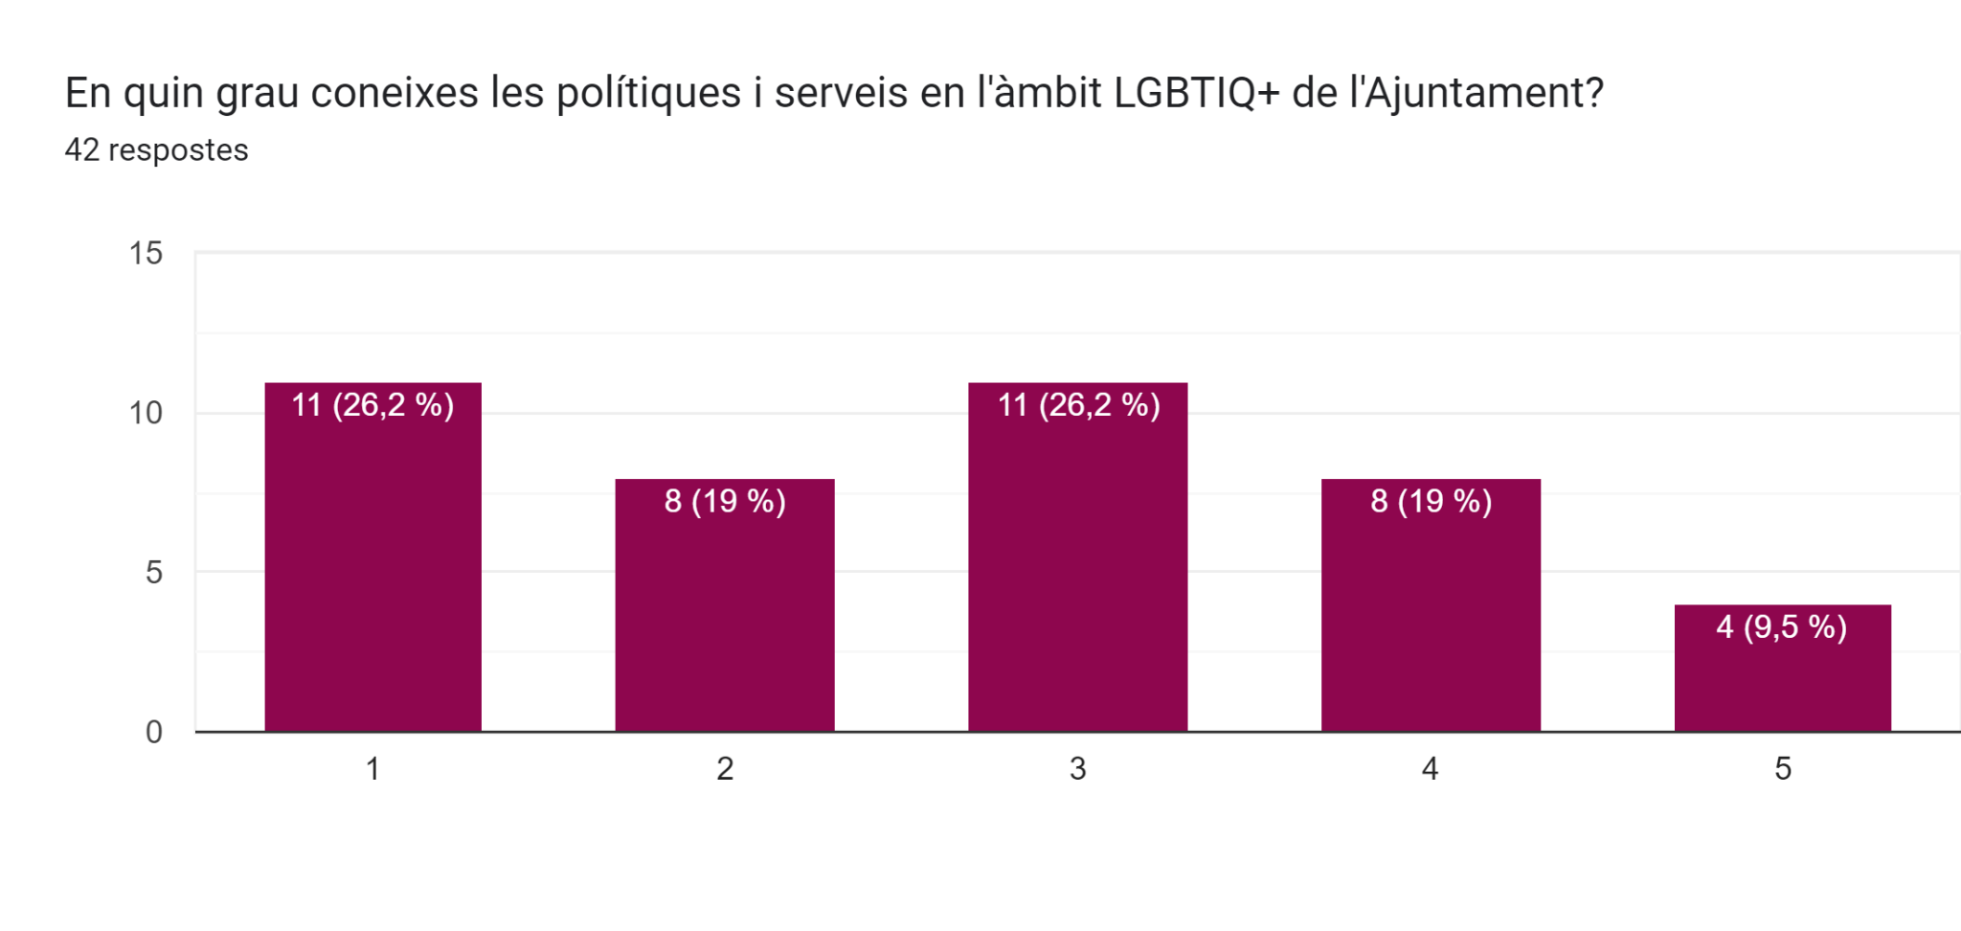

En la mateixa línia, però de cara a les actuacions d’igualtat de caire intern, les respostes del qüestionari mostren poc coneixement sobre el pla d’igualtat. En concret, un 31% del personal tècnic no coneix el Pla d’Igualtat intern. Pel que fa als recursos que ofereix l’Ajuntament a la ciutadania per a l’atenció de violències masclistes un 26,2% afirma que no els coneix, un fet que s’hauria de resoldre per a una millora integral de l’atenció municipal en aquest àmbit que coordini totes les àrees de l’Ajuntament.

Percepcions ciutadania

Tenint en compte les respostes del qüestionari i als grups de discussió i entrevistes la ciutadania percep el compromís vers les polítiques d’igualtat i LGBTIQ+ del consistori. Tanmateix, són conscients que no s’ha assolit la igualtat al municipi i perceben que s’ha avançat més en les qüestions d’igualtat de gènere que LGBTIQ+. Un 60% considera que l’Ajuntament porta a terme suficients polítiques de gènere mentre que aquesta xifra es redueix al 50% en les polítiques LGBTIQ+.
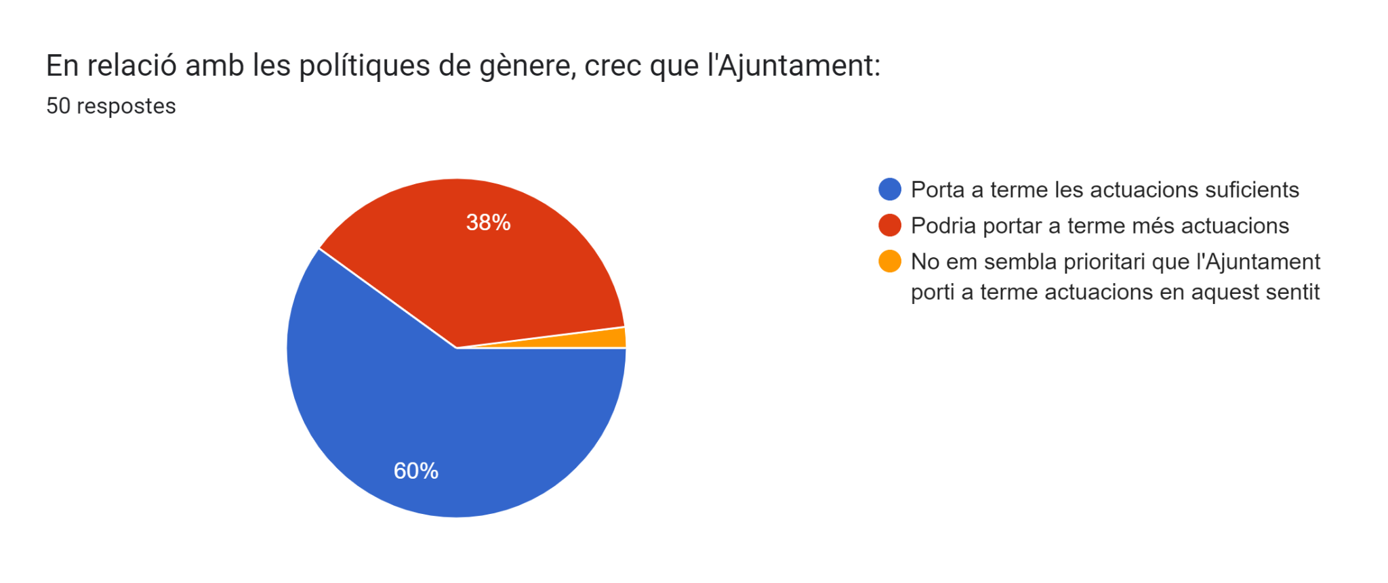
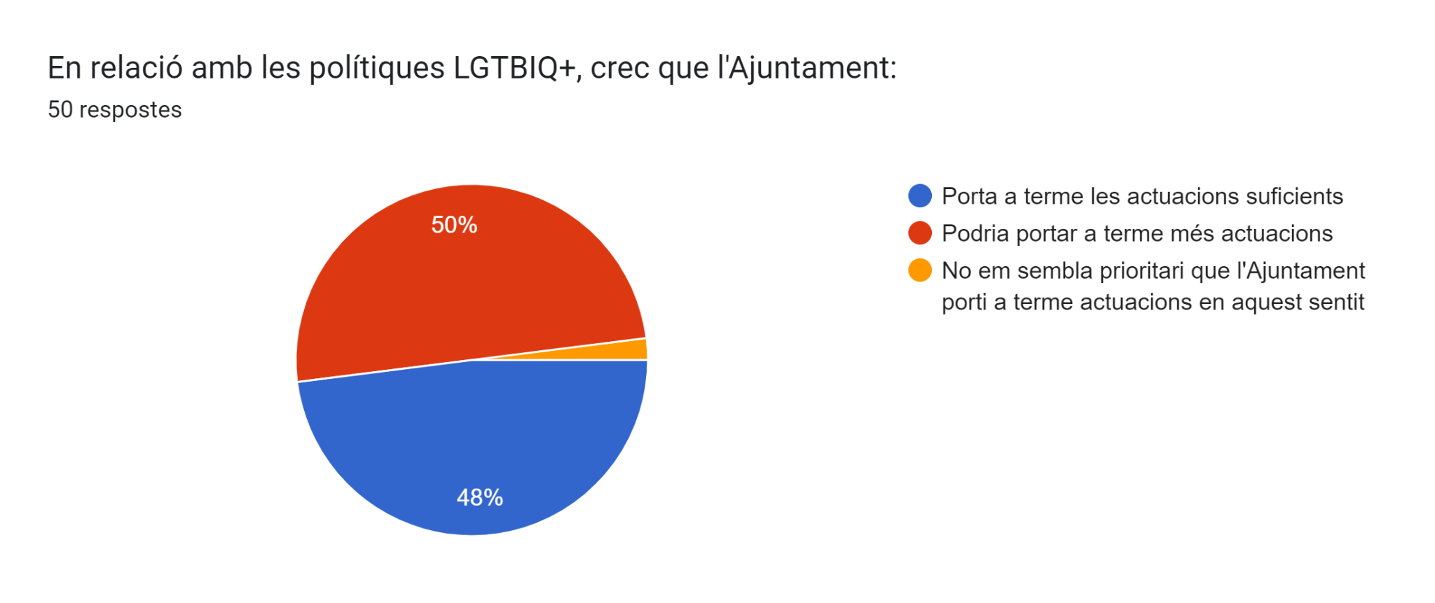

Les àrees en què la ciutadania considera que l’Ajuntament ha de treballar més per la igualtat és en educació i joventut. En segon lloc, en cultura, participació i esports. És important tenir en compte que socialment es dona més importància a les polítiques de transformació dels valors que a les de redistribució dels treballs on en les àrees on tradicionalment no s’ha inclòs la perspectiva de gènere.
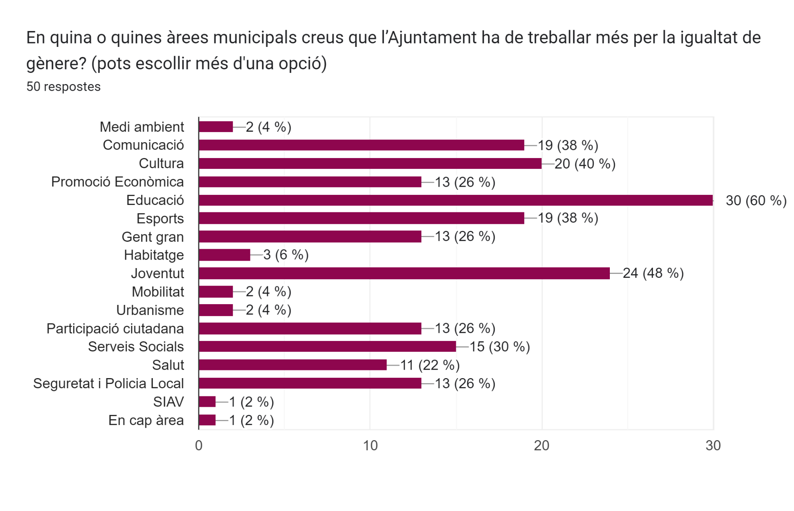
En el cas de les polítiques LGBTIQ+ la comunicació i la cultura també apareixen com a principals àrees on l’Ajuntament hauria de destinar més esforços a les polítiques LGBTIQ+.

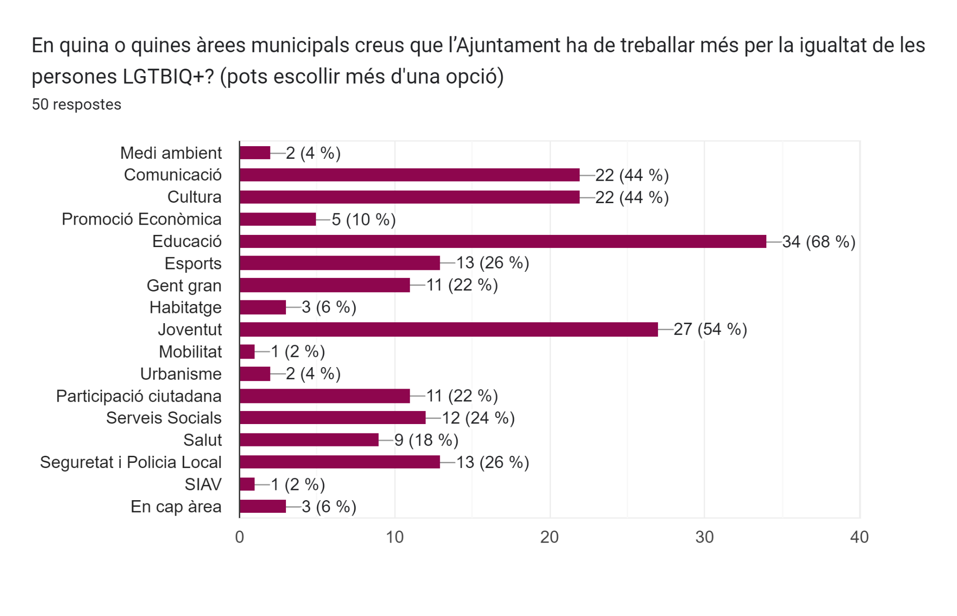

COMUNICACIÓ INCLUSIVA

Les tècniques de l’àrea de Comunicació fa tres anys que tenen present el repte de la comunicació inclusiva amb perspectiva de gènere i LGBTIQ+ a nivell intern i extern, ja que tenen formació específica en la temàtica.

A l’hora de dissenyar els cartells d’activitats de les altres àrees treballen de manera transversal i tenen incidència en qüestions com la paritat en les ponències i procuren visibilitzar les dones i persones LGBTIQ+ que participen en les activitats i trencar estereotips de gènere associats a aquestes.

L’equip tècnic de l’àrea de Comunicació detecta les següents necessitats per continuar millorant en l’àmbit de la comunicació inclusiva:

- Més formació en coneixement de mots inclusius.
- Aprovar una normativa municipal en llenguatge inclusiu perquè consti de manera formal i es pugui consultar després de les formacions.
- Proveir-se de diversos bancs d’imatges gratuïtes que expressin la diversitat.
- Revisar que tots els formularis incloguin l’opció de “persona no binària” i formar-se per incloure la diversitat familiar de manera clara i concisa.
- Proveir-se d’una borsa de ponents dones i LGBTIQ+ del municipi per àmbits d’expertesa (per exemple: científiques, escriptores, etc.).
- Seguir entomant el repte de com arribar a més persones del municipi tenint en compte la seva característica de municipi dispers (butlletins, marquesines, comerços, xarxes socials…).

TRANSVERSALITZACIÓ DE GÈNERE I LGTBIQ+ EN CLAU INTERNA

En primer lloc, cal destacar que el compromís de l’equip polític per introduir la perspectiva de gènere facilita que l’equip tècnic també integri aquesta sensibilitat en l’execució dels projectes de les diferents àrees i es percebi un consens en la importància d’aquesta mirada.

Pel que fa a la formació s’observen diferències entre les àrees relacionades amb els serveis a les persones, que tenen més formació i introdueixen la perspectiva de gènere i LGBTIQ+ especialment a joventut, i les àrees on no hi ha una relació humana tan directa com Territori. De totes maneres, tenen voluntat d’anar-se formant a poc a poc i reconeixen la importància d’introduir la perspectiva de gènere també en aquestes àrees. L’equip tècnic reconeix que manca formació en l’àmbit de la corresponsabilitat social de la cura i en l’aprofundiment de la introducció del llenguatge inclusiu en els formularis ciutadans. Com a debilitat al grup de discussió entre caps d’àrea s’identifica la manca de temps per dur a terme les formacions, per això es considera important tenir una planificació i priorització d’aquestes. Aquesta percepció coincideix amb les respostes del personal de l’Ajuntament al qüestionari. L’alt volum i ritme de feina és el principal repte per transversalitzar el gènere que repercuteix en la formació i manca de sensibilització en la temàtica que s’assenyalen com a segon repte.

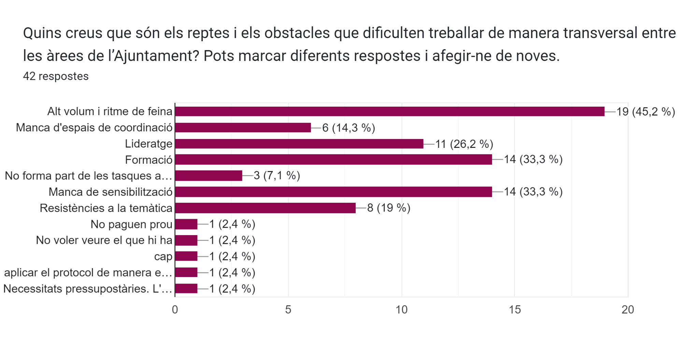
En conseqüència, les principals necessitats de l’equip tècnic són la formació i l’assessorament sempre que sigui compatible amb l’alt ritme de feina actual. Per tant, caldrà trobar estratègies de planificació per integrar la formació en el dia a dia del consistori.

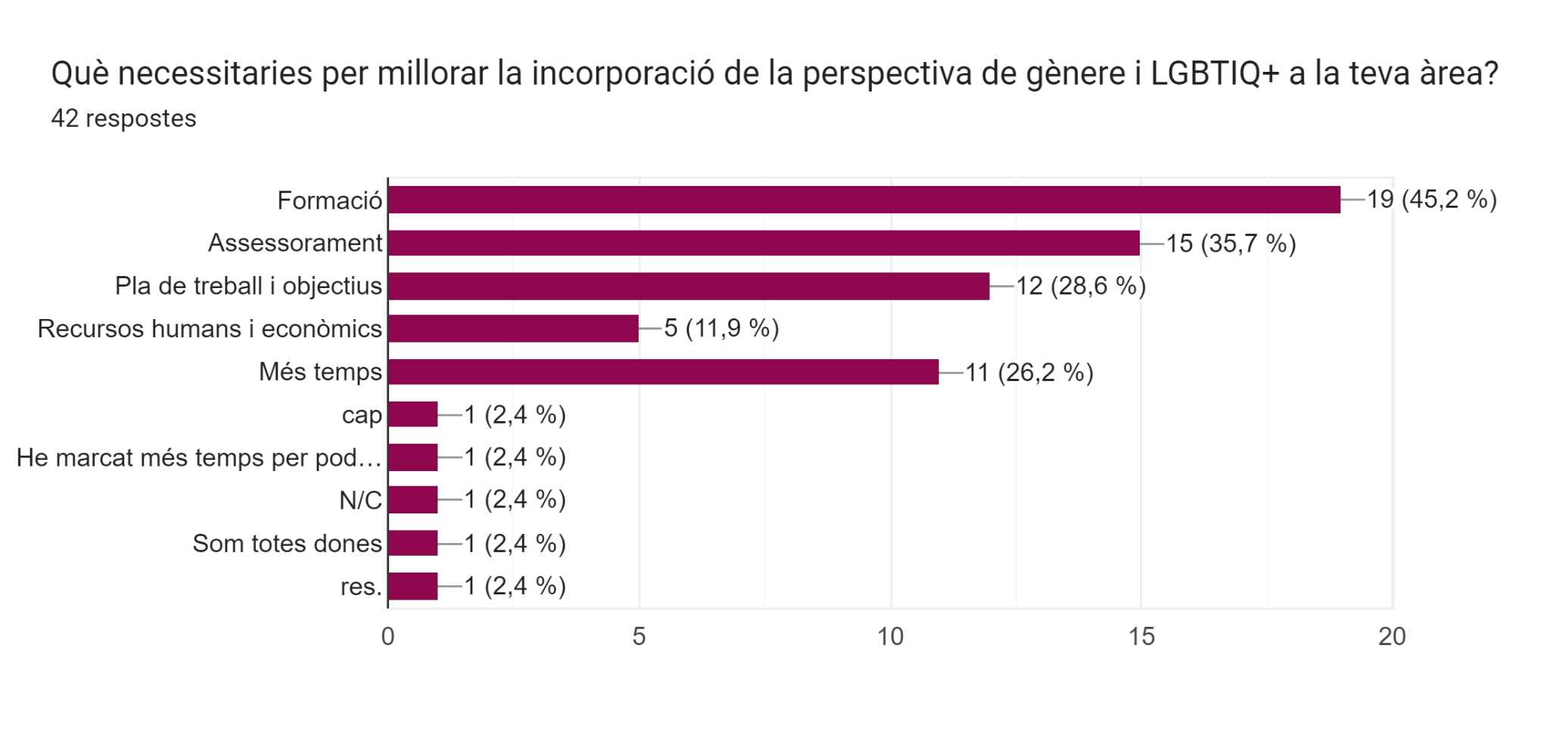

Pel que fa als pressupostos, es considera que el pressupost de les regidories d’Igualtat i LGBTIQ+ són reduïts i que, per tant, seria beneficiós que la resta d’àrees també assumissin els costos dels projectes transversals de gènere o motivar a fer-ho donant més punts a aquells projectes amb perspectiva de gènere que presentin com a proposta a l’hora d’assignar els pressupostos de les àrees.

Es considera que des de Serveis Econòmics s’introdueix la perspectiva de gènere quan es defensen les partides socials dels pressupostos, però que encara es podrien desenvolupar més iniciatives per fomentar la participació de les dones en la decisió de part d'aquests.

Pel que fa als recursos externs, es valora com a fortalesa el marc legislatiu autonòmic i estatal. L’Ajuntament disposa de personal especialitzat en la recerca de les subvencions econòmiques i tècniques que s’ofereixen des dels diferents àmbits institucionals per desenvolupar polítiques d’igualtat i LGBTIQ+. A la vegada, es disposa de recursos comarcals en l’àmbit de l’atenció a les violències masclistes i de recursos mancomunats en els àmbits d’ocupació i joventut que introdueixen la perspectiva de gènere en els seus programes. Pel que fa a les dinàmiques de coordinació per fomentar el treball transversal entre àrees s’identifica que ja es parteix d’una dinàmica de treball en equip formal i “entre passadissos” com a fortalesa. En l’àmbit d’igualtat ja treballen transversalment amb la comissió de seguiment del pla d’igualtat intern i es podria donar continuïtat per desenvolupar les accions del pla local intercalant o fusionant aquestes comissions. Al grup de discussió de caps d’àrea es considera que una de les debilitats és que a l’hora de fer el disseny de les activitats es planifica poc i es prioritza l’acció, el treball transversal en comissions pot propiciar aquests espais de reflexió i avaluació de les polítiques públiques necessaris per a l’efectivitat de les polítiques feministes i LGBTIQ+.

CONCLUSIONS EIX 1

Punts forts | Aspectes a millorar
Compromís i insistència per part de l’equip polític que facilita la sensibilitat i integració de la mirada per part de l’equip tècnic.  Espais de coordinació i treball entre àrees en funcionament.  Interès per la formació contínua i actualitzada per part de l’equip tècnic i polític.  Treball amb les entitats i associacions, recull i desenvolupament de les seves demandes.  Bona rebuda de la ciutadania més activa vers les polítiques d’igualtat i LGBTIQ+ que s’estan duent a terme. | Dificultats per informar a tota la ciutadania, especialment dels barris.  S’ha fet més treball en àrees com joventut i educació, cal posar més esforços en àrees com urbanisme, mobilitat i seguretat.  Manca de temps per realitzar tota la formació que l’equip tècnic consideraria necessària.  Manca d’espais per la planificació i avaluació de les polítiques públiques.  Manca un manual en llenguatge inclusiu.  Poc coneixement de les polítiques d’igualtat i LGBTIQ+ de caràcter intern i extern per part del personal de l’Ajuntament.

EIX 2. MUNICIPI CORRESPONSABLE AMB ELS TREBALLS I ELS TEMPS
Tot i la presència massiva de les dones al món del treball remunerat, la participació de les dones en l’economia i l’ocupació encara està marcada per una major precarietat: salaris més baixos, major temporalitat i parcialitat, major presència en l’economia submergida, segregació horitzontal (ocupacions i professions masculinitzades i feminitzades) i vertical (dificultats per accedir i mantenir-se en llocs de responsabilitat o comandament). D’altra banda, la configuració dels rols tradicionals i de les tasques assignades no s’ha modificat en l’àmbit privat, en l’espai domèstic, on les dones assumeixen la major part de les responsabilitats familiars i domèstiques, un treball invisible i no remunerat.
L’economia feminista posa de manifest, també, que per assolir la mera existència, així com el benestar no només és necessària una activitat econòmica que posi les persones al centre, sinó que també són indispensables l’atenció i les cures quotidianes de les persones i les llars; aquests treballs han estat durant segles - i encara ara - duts a terme majoritàriament per les dones, de manera invisibilitzada i no remunerada, amb la complicitat del patriarcat i el capitalisme. La desvinculació clàssica de les tasques vinculades al desenvolupament econòmic i els treballs de l'esfera reproductiva ha establert desigualtats de gènere significatives, la divisió sexual del treball, que afecta la vida de les dones i que es manifesta de diferents formes.
El temps personal, de lleure, d'oci i de participació social, sovint està pensat i estructurat en funció del treball productiu, és a dir, en relació amb al temps masculí, i gairebé mai es tenen en compte els horaris del treball reproductiu. Les polítiques del temps han de fer emergir el temps personal de les dones i construir societats on aquestes puguin gaudir en igualtat de condicions. Totes aquestes problemàtiques posen de manifest la necessitat de conciliar la vida personal, familiar i professional, tant per als homes com per a les dones i, sobretot, la necessitat de fomentar la corresponsabilitat dels homes en l’àmbit domèstic, a partir d’una concepció de responsabilitat compartida dels temps i dels treballs.

ÀMBITS:
- OCUPACIÓ
- CORRESPONSABILITAT SOCIAL DE LA CURA

OCUPACIÓ
Situació de les dones i persones LGBTIQ+

Les dades quantitatives mostren com la presència de les dones en l’àmbit laboral encara és inferior a la dels homes. A BiR (Bigues i Riells del Fai) trobem una població activa de 4.172 persones, 2.170 de les quals són homes i 2.002 dones. La taxa d’atur masculina és del 8,64% mentre que la de les dones és del 12,83%. Com es pot veure al següent gràfic i seguint la tendència de la comarca i del país, la taxa d’atur femení és més elevada a més franja d’edat. En el cas de la franja de 35 a 44 anys la taxa d’atur femenina arriba a duplicar la masculina, de manera que no només es tracta d’una qüestió generacional sinó que l’assumpció majoritària de les dones del treball domèstic i de cura - especialment en edat de criança - condiciona la seva participació al mercat laboral.
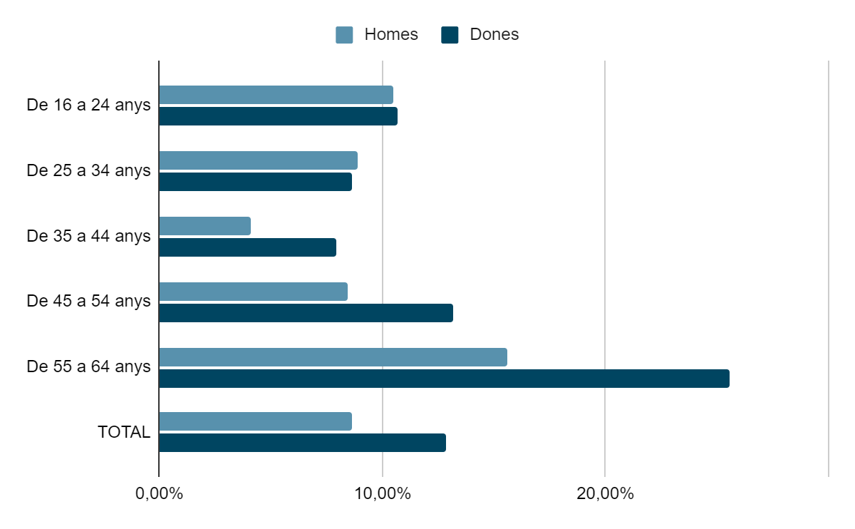
Taxa d’atur per sexe i edat de Bigues i Riells del Fai
Font: Hermes (febrer 2023)

Una altra de les explicacions de l’atur en femení a causa de les característiques específiques del municipi pot ser la forta dependència del vehicle privat per trobar ocupació per part de la ciutadania de BiR.

Per les característiques de l’habitatge del municipi també cal posar atenció a la presència important de treballadores domèstiques en l’economia submergida, principalment dones
d’origen estranger en condicions no regulades.

En l’àmbit dels serveis per millorar les condicions d’ocupabilitat, la població compta amb el Servei d’Empresa i Ocupació de la Vall del Tenes (SEOVT). És un servei mancomunat que dona cobertura als municipis de Bigues i Riells del Fai, Santa Eulàlia de Ronçana, Lliçà d’Amunt i Lliçà de Vall. Està ubicat a Lliçà de Vall, però ofereix serveis mòbils a la resta de municipis. Les dades segregades que recull el servei mostren la tendència de les dones a assistir més als programes i formacions que s’ofereixen, en consonància amb la taxa d’atur femení del territori. A continuació es mostren les dades desagregades per gènere de l’any 2022 dels diferents programes, en alguns casos amb les dades específiques de BiR i en alguns casos amb les dades conjuntes de tots els municipis de la Mancomunitat de la Vall del Tenes (MVT). Cal destacar que l'estadística també recull persones no binàries, però de moment no hi ha assistit cap persona no binària.

Acció | Total | Dones | Homes | Persones no binàries
INSCRIPCIONS | 800 (MVT) | 438 | 362 | 0
SOC DONA | 25 (BIR) | 25 | 0 | 0
OBRIM PAS | 6 (BIR) | 4 | 2 | 0
INTEGRA JOVE 360º | 22 (BIR) | 12 | 10 | 0
LVTNA | 183 (MVT) | 118 | 65 | 0
EMPRÈN | 349 (MVT) | 253 | 96 | 0
ALTA NOUS AUTÒNOMS | 11 (MVT) | 8 | 3 | 0

Accions en matèria d’igualtat i LGBTIQ+

El SEOVT està integrat per vuit tècniques que incorporen la perspectiva de gènere en els seus serveis. A nivell transversal intenten trencar amb els estereotips de gènere assignats a les professions quan una empresa busca un perfil determinat i elles ofereixen candidatures que compleixen les expectatives independentment del tipus de sector i del gènere de les persones demandants d’ocupació.

S’han desenvolupat tres programes específics subvencionats per la Diputació de Barcelona:

- Programa “Soc Dona” té com a objectiu l’apoderament de les dones enfocat a l’accés a l’ocupació, treballen les competències transversals amb perspectiva de gènere i ha rebut una bona valoració per part de les assistents. El programa va per la segona edició i es preveu tres o quatre edicions més.
- Programa “Dona emprèn” fomenta l’emprenedoria per a dones a partir del treball en les competències transversals i en aspectes més tècnics com la part fiscal i comercial. S’ha fet una primera edició.
- Programa per empreses dirigides per dones per fomentar la digitalització

Per altra banda, també commemoren el Dia de la Dona treballadora i el Dia de la Dona emprenedora amb l’organització de xerrades per a dones enfocades a fomentar la seva autoestima i a posicionar-se al mercat laboral.
Pel que fa a les desigualtats de les persones LGBTIQ+ a l’àmbit laboral no es realitza cap activitat al SEOVT ni al municipi.
Percepcions de l’equip tècnic
L’equip tècnic considera que s’està fent bona feina des del SEOVT pel que fa a la perspectiva de gènere i al foment de l’ocupació de les dones. No obstant això, des de Serveis Socials s’identifica que moltes dones no coneixen aquests serveis i necessiten més programes d’inserció laboral dirigits a dones, cursos d’ocupació, espais de pràctica de primera entrevista. La tècnica assenyala que cal garantir que en aquests serveis tinguin servei de canguratge perquè la cura d’infants no les limiti a assistir-hi.

Una altra de les dificultats que destaquen per a aconseguir la igualtat és la dificultat de trencar amb la segregació horitzontal, també en els plans d’ocupació municipals. També han detectat resistències d’alguns sectors masculinitzats del municipi, com el de la instal·lació, a incorporar més dones.

Assenyalen que es podrien aprofitar les Fires de Proximitat que se celebren al municipi per fomentar la participació de les dones al sector agrícola, però a priori no s’identifiquen diferències de gènere en la participació.

En quant a l’àmbit LGBTIQ+ s’identifica que l’oferta de treball no s’adapta a les diferents singularitats i, per tant, reprodueix l'exclusió cap a col·lectius que ho tenen estructuralment més difícil com és el cas de les dones trans que encara pateixen una important estigmatització en aquest àmbit.
Percepcions de la ciutadania
La ciutadania percep que l’àmbit laboral és una de les dimensions on les dones pateixen més desigualtats al municipi.
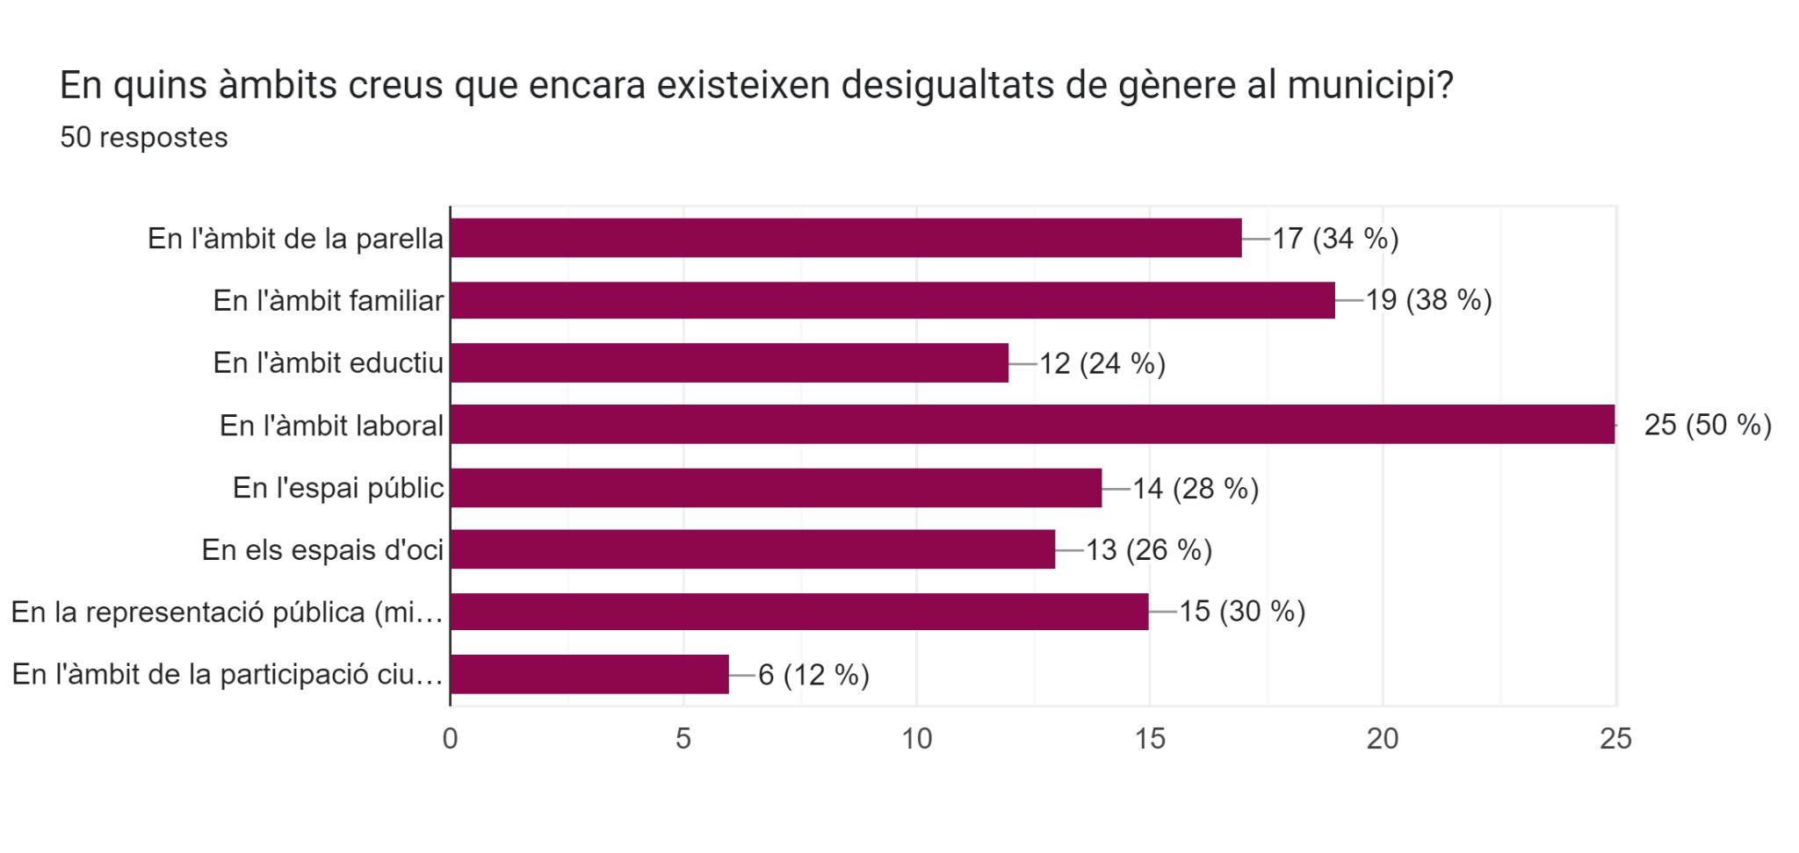
Als grups de discussió i entrevistes assenyalen la dificultat de les dones per accedir als sectors masculinitzats i la segregació horitzontal que es perpetua des del sector privat.
Les dones grans assenyalen el biaix de gènere en les pensions per part d’aquelles que no han tingut treballs que cotitzessin tot i treballar al llarg de la seva vida i com això contribueix a la feminització de la pobresa. No destaquen cap situació específica de l’àmbit laboral a BiR més enllà de la dependència al vehicle privat.

CORRESPONSABILITAT SOCIAL DE LA CURA
Situació de les dones i persones LGBTIQ+
Bigues i Riells del Fai té una taxa de dependència senil del 25% en el cas de les dones i del 20% en el cas dels homes. Tot i que es troba per sota de la mitjana de la província de Barcelona (24,9% en el cas dels homes i 34% en el cas de les dones), les característiques de dispersió urbanística del municipi afegeixen dificultats a la cura de les persones grans que socialment s’ha assignat a les dones.
Pel que fa a la cura de menors, Bigues i Riells del Fai té un índex de dependència juvenil del 24% lleugerament superior a la mitjana de la província de Barcelona (23%). Al següent gràfic es pot observar la piràmide d’edats del municipi.
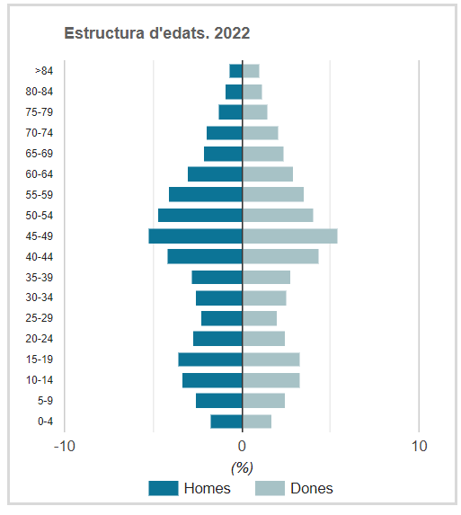
En tot cas, les característiques de municipi dispers suposen un repte per la corresponsabilitat del treball domèstic i de cura. La dependència del vehicle privat implica que moltes dones han d’acompanyar a la gent gran als serveis i, per tant, comporta una dedicació de temps superior assumida principalment per dones.
Pel que fa als serveis existents en l’àmbit de la cura trobem una residència privada amb 40 places, un centre de dia que obre als matins i una guarderia municipal.

Font: Hermes

Així doncs, existeixen més facilitats per la cura de criatures i dificultats per la cura de les persones grans. Una problemàtica que augmentarà al llarg dels anys degut a la demografia de piràmide invertida del municipi.
Pel que fa a la mobilitat s’utilitza molt més el cotxe, però de la confecció del darrer ISC (Índex de Satisfacció del Client) del grup Sagalés se’n desprèn que el 73% de les usuàries d’autobús són dones. Els vehicles estan adaptats per a cadires de rodes, siguin manuals o elèctriques, però no per scooters ni cap altre estri que pugui facilitar la mobilitat i, per tant, tampoc per a cotxets. L'espai reservat depèn de la classe de vehicle i de les seves dimensions (classe 1 urbans, 2 i 3 interurbans) i només els de classe 1 tenen lloc reservat i compatible per PMR's i cotxets. Cal tenir en compte que sempre que hi hagi una persona amb mobilitat reduïda aquesta tindrà prioritat pel que fa a l'ocupació d'aquest espai front algú que dugui cotxet.
Accions en matèria d’igualtat i LGBTIQ+
No s’han realitzat accions en matèria d’igualtat de gènere i LGBTIQ+ en aquest àmbit. Tanmateix, es poden destacar algunes accions transversals de les quals se’n beneficien majoritàriament les dones i/o promouen la corresponsabilitat social de la cura.
Pel que fa a la gent gran cal destacar que el programa d’activitat física que s’ofereix principalment hi participen dones. Per altra banda, es compta amb dos agents cívics que van a buscar la gent gran per portar-los a les activitats, però l’equip tècnic identifica que en algunes franges que queda infrautilitzat i es troba en procés d’avaluació perquè probablement bona part de la ciutadania que se’n podria beneficiar no ho coneix.
Pel que fa als Serveis d’Atenció Domiciliària hi ha una part externalitzada i també compten amb una professional pròpia des de Serveis Socials.
En l’àmbit de la mobilitat es van adaptar els horaris per coincidir amb les entrades i sortides de l’institut i es va ampliar la línia per cobrir les activitats extraescolars i apropar la gent de les urbanitzacions al centre, on principalment es realitzen les activitats.
Percepcions de l’equip tècnic
Encara que no es disposa de personal tècnic específic per identificar les necessitats i els reptes vers la corresponsabilitat social de la cura es considera que és un tema de gran importància i es volen desenvolupar accions en aquest sentit.
S’identifica que és un dels àmbits on es disposa de menys formació específica, però que es podria realitzar un treball satisfactori amb les famílies, apropant-se especialment a aquelles que estaven associades a les AFA. En concret, caldria realitzar un treball de sensibilització amb els homes perquè es facin càrrec del treball domèstic i de cura de manera igualitària. Es tracta de projectes que cal desenvolupar amb el Pla local.
Percepcions de la ciutadania
La ciutadania corrobora les percepcions de l’equip tècnic respecte les dificultats i els reptes de la mobilitat. Pel que fa al servei dels agents cívics, s’assenyala que caldria revisar els requisits per beneficiar-se del servei, ja que probablement podria ampliar-se a persones que no tenen mobilitat reduïda, però depenen d’altres persones (amb vehicle privat), per a desplaçar-se. Consideren que els serveis bàsics no arriben a totes les urbanitzacions i això dificulta l’autonomia de les persones grans. Les dones grans del municipi estan satisfetes amb les activitats que s’ofereixen, però encara els agradaria que n’hi hagués més, consideren que el casal ha quedat petit i només obre a les tardes. També identifiquen la dificultat perquè els homes grans s’apuntin a aquest tipus d’activitats que fomenten la salut, la mobilitat i eviten l’aïllament de les persones grans.

CONCLUSIONS EIX 2
Punts forts | Aspectes a millorar
Programes específics al SEOVT per fomentar l’ocupació i l’emprenedoria de les dones.  Motivació i sensibilitat de l’equip tècnic i polític per començar a desenvolupar projectes per fomentar la corresponsabilitat social del treball domèstic i de cura.  Escola bressol municipal.  Programa d’agents cívics per acompanyar a la gent gran, en procés d’avaluació.  Ventall ampli d’activitats per a la gent gran en què principalment participen sobretot dones grans. | Manca de programes per revertir la segregació horitzontal en l’àmbit laboral.  Manca de projectes per abordar l’economia submergida de treballadores de la llar principalment migrades.  Manca de connexió de les urbanitzacions amb el centre per no dependre del vehicle privat.  Manca de formació de l’equip tècnic i polític en l’àmbit de la corresponsabilitat social del treball domèstic i de cura per iniciar accions de sensibilització en aquest aspecte.  Poc coneixement i benefici de tota la ciutadania necessitada del servei d’agents cívics per l’acompanyament de gent gran.  Manca d’activitats per la gent gran al centre cívic a la franja dels matins.  Dificultat d’accés dels cotxets als autobusos interurbans.

EIX 3. MUNICIPI PER LA TRANSFORMACIÓ DELS VALORS
El canvi de valors i actituds té molt a veure amb l’educació però, també, amb la transformació col·lectiva. L’educació a tots els nivells (en l’àmbit formal, en el lleure, en els serveis de joventut, en l’esport i en l’àmbit de la cultura) és i ha de ser considerada en la política municipal un dret fonamental i una eina de transformació social molt potent. L’educació permet comprendre el món, aproximar-s’hi des d’una mirada crítica que permeti trencar estereotips i falses creences al voltant del gènere, i adquirir habilitats per transformar-lo. És l’educació, també, la que proporciona les eines i habilitats necessàries per sociabilitzar, teixir lligams, i articular projectes col·lectius per a la millora de les necessitats de les persones i/o la transformació social (sigui en format empresarial, associatiu o polític).

La finalitat d’aquest eix és reconèixer els àmbits que poden contribuir a transformar els valors per una ciutadania amb actituds més properes a la justícia de gènere. En aquest sentit, l’educació esdevé un àmbit estratègic, però va més enllà de l’educació formal i inclou també l’àmbit cultural, esportiu, i els espais juvenils. El teixit associatiu de Bigues i Riells del Fai té un paper protagonista en aquest eix estratègic, ja que des de la perspectiva comunitària es considera que la seva contribució empodera a tota la ciutadania, associada o no, i contribueix a transformar els valors del municipi.

ÀMBITS:
- PARTICIPACIÓ, CULTURA, ESPORTS I MEDI AMBIENT
- EDUCACIÓ
- JOVENTUT

PARTICIPACIÓ, CULTURA, ESPORTS I MEDI AMBIENT
Situació de les dones i persones LGTBIQ+
A la següent taula podem veure la relació de les presidències de les entitats segons gènere i tipologia d’entitat. La majoria de les entitats esportives estan presidides per homes, però a la resta de tipologies trobem una presidència femenina. Així doncs, com es pot veure a la taula de la pàgina següent, a excepció de l’àmbit dels esports - típicament masculinitzat - les dones tendeixen a liderar la participació associativa del municipi. Tanmateix, cal tenir en compte que les entitats esportives són les més nombroses del municipi.

 | Presidència femenina | Presidència masculina
Cultural | 8 | 5
Social i solidària | 3 | 0
Igualtat i LGBTIQ+ | 3 | 1
AFA | 2 | 0
Esportiva | 1 | 16
Joventut | 2 | 1
Gent gran | 0 | 1
Associacions veïnals | 2 | 3
Medi ambient | 1 | 2
Promoció econòmica | 2 | 0
En l’àmbit de la cultura i la participació, observem que en general les dones estan presents a les entitats del municipi i que cada vegada més, estan també presents en les Juntes. Així doncs, en les entitats i associacions més “socials” i “culturals” trobem més dones que homes (corals, clubs de lectura, circ...) i hi ha més dones presidentes. Tot i així, segueixen havent-hi entitats bastant masculinitzades com l’entitat “Tres Tombs” (que organitza el Sant Antoni Abat) i l’Associació de Teatre que té 1 home president i tot i que també hi participen dones hi ha bastanta segregació per sectors (p.e: a escenografia la majoria són homes). Pel que fa als actes que s’organitzen al Teatre Auditori Polivalent, són més dones les que hi assisteixen i també són més dones les que participen de les activitats setmanals organitzades des de l’àrea de cultura:
 | Dones | Homes | Total alumnes
Dibuix i pintura | 30 | 18 | 48
Manualitats | 17 | 0 | 17
Patchwork | 9 | 0 | 9

Si observem les dades de l’àrea d’Esports, la tendència és la mateixa: les dones participen en molta més mesura de les diferents activitats esportives organitzades des de l’Ajuntament:

 | Dones | Homes | Total alumnes
Ioga | 38 | 2 | 40
Pilates | 9 | 0 | 9
Zumba | 10 | 0 | 10
Un altre aspecte a destacar en l’àmbit de l’esport és l'existència d’un equip d’hockey femení molt reconegut i des de fa 1 o 2 anys existeix de nou equip de futbol femení. Hi ha també un equip de patinatge, on el 100% són noies i un equip de judo i aikido, on participen noies i nois. Tot i així, l’esport femení a certa edat (entre els 12 i 18 anys) baixa molt perquè no tenen els espais adequats (ja que passa a estar molt lligat a una tipologia d’esport federat). Des de l’àrea d’esports s’ha intentat tirar endavant alguna activitat més mixta (com ara el running), però sense molt èxit.
Pel que fa a les activitats dirigides a gent gran (gimnàstica, caminades), també són majoritàriament dones d’entre 70 i 80 anys qui hi participen (moltes d’elles dones viudes), mentre que els homes acostumen a ocupar l’espai del Casal.
Si analitzem les dues curses anuals que es fan al municipi, es pot observar que:
- Cursa La Milla (a l’estiu): és una cursa molt popular i hi sol assistir un públic bastant familiar, amb moltes edats diferents i mixt a nivell de gènere.
- Cursa de Sant Silvestre (al Nadal): en aquesta cursa hi participen més homes que dones. És una cursa que requereix més esforç que La Milla i moltes dones comparteixen que els hi fa més “por” per la complexitat del trajecte. Les dones que s’hi apunten són joves. En canvi, d’homes en trobem de totes les edats.
Tot i el reconeixement de l’hoquei femení i l’alta presència de dones en activitats esportives organitzatives, la participació en els clubs i entitats esportives segueix essent un dels àmbits més resistents a les transformacions de gènere tant en l’àmbit de la participació com en el lideratge de les entitats i clubs.
Pel que fa a les persones LGTBI, des de l’entitat TLBG es comparteix que moltes persones del col·lectiu no “surt de l’armari” en l’àmbit esportiu per por.
Finalment, si analitzem les dades de l’àrea de Medi Ambient, observem que a la majoria d’activitats organitzades sobre educació ambiental (exposicions, neteges populars, activitats caps de setmana…) hi assisteix sobretot un públic familiar (amb criatures petites). En les activitats d’entre setmana hi participa gent gran jubilada i a banda s’organitzen activitats als centres educatius.
La tècnica de l’àrea comparteix la idea que com les dones segueixen duent a terme més el treball domèstic i de cura a les cases, comporta que siguin elles qui s’encarreguen principalment de l’ ”ecologia familiar” del dia a dia (consum, reciclatge, etc.). En canvi, els homes fan més les tasques de jardineria i l’hort (tasques més masculinitzades) i són ells els principals usuaris de la deixalleria (perquè té a veure amb la força física, etc.).
Així doncs, podem concloure que en general les dones participen més en tot allò que es programa des de l’Ajuntament:

 | Total alumnes dones | Total alumnes homes
Activitats esportives | 57 | 2
Activitats culturals | 56 | 18

Accions en matèria d’igualtat i LGTBIQ+
Des de l’àrea de Cultura i Participació Ciutadana, es comença a tenir certa sensibilitat en anar incorporant temes relacionats amb la igualtat de gènere tot i que encara no hi ha una sistematització ni uns criteris fixos per a la incorporació de la perspectiva de gènere.
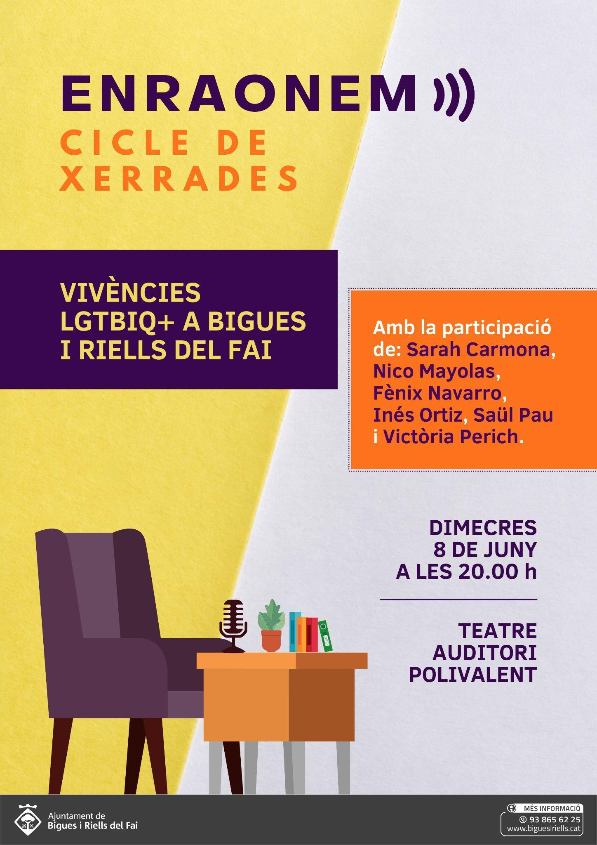
Des de Cultura, es comença a incorporar sobretot en alguns cicles festius, com ara el dia de carnestoltes on en lloc d’un rei, ara hi ha una reina de Carnestoltes. Amb l’associació de circ també han organitzat algun espectacle conjuntament amb contingut reivindicatiu, social, crític i un dels temes que s’ha tractat ha sigut el de gènere. La Festa Major és un altre dels espais on es comença a tenir en compte la mirada feminista, sobretot per la sensibilitat de les persones que estan a les comissions d’organització. Alguns temes que s’han abordat són la paritat en algunes activitats i la lectura del pregó per part d’una dona; tanmateix, el tècnic de l’Ajuntament comparteix que no s’ha incorporat aquesta mirada de forma transversal a l’hora d’elaborar la programació de la Festa Major.
Pel que fa a la programació cultural permanent del municipi, és la Regidoria d’Igualtat (amb coordinació amb cultura) qui té més present anar programant espectacles i activitats per anar treballant temes de gènere i LGTBIQ+.
Des de Participació Ciutadana, es destaca el cicle de xerrades “Enraonem”, on es té bastant en compte la paritat a l’hora d’escollir a persones del poble que participin parlant sobre algun tema. Una de les sessions del cicle es va dedicar a les dones al món de l’esport i a la darrera es van convidar a referents del col·lectiu LGTBIQ+ del municipi (es va tenir en compte una mirada intergeneracional). Aquesta darrera acció es va programar des de la regidoria de Participació amb el suport de la regidoria d’Igualtat i la regidoria LGTBIQ+.
Des de l’àrea d’Esports i de Medi Ambient no s’ha portat cap acció concreta per introduir la perspectiva de gènere.
Percepcions de l’equip tècnic
Des de l’àrea de Participació i Cultura, es comparteix que hi ha la sensibilitat amb aquests temes, però falta més rodatge i temps per anar-ho treballant i incorporant a tot allò que es fa. Com a prioritat, es destaca la necessitat d’incorporar perspectiva de gènere a la programació cultural.
Des de Medi Ambient, no veuen què poden fer des de la seva àrea, però hi ha interès a rebre assessorament per tal de dissenyar accions amb perspectiva de gènere. Com a necessitat, els aniria bé tenir exemples d’altres llocs (experiències que estiguin funcionant) on s’hagin fet activitats de medi ambient amb perspectiva de gènere. Consideren molt important promoure la participació de les dones en aquest àmbit.
Percepcions de la ciutadania
La ciutadania coincideix amb la percepció que les dones generalment estan més actives i associades que els homes, especialment en edats més avançades. També perceben la dificultat per arribar a un públic més ampli, com s’ha dit, la dispersió del municipi dificulta que algunes ciutadanes se sentin interpel·lades per les activitats del centre. En aquest sentit, algunes persones proposen descentralitzar les activitats i aprofitar els equipaments de les urbanitzacions per donar a conèixer les entitats i activitats del municipi. També identifiquen la bretxa digital com una dificultat per accedir a la informació i comunicar-se, especialment per part de les dones grans.
Pel que fa als esports, la ciutadania considera que l’hoquei femení té molta visibilitat, però tenen la percepció que no succeeix el mateix amb la resta d’esports on també participen dones i que es podrien fer accions de visibilitat i promoció d’aquestes entitats amb més força, especialment entre les persones joves de l’institut que és quan tendeixen a apuntar-se. Des de l’entitat TLGB, es proposa fer activitat en el marc del 19F, com per exemple un partit amistós contra la LGTBIQ-fòbia a l’esport. També proposen organitzar activitats amb contingut LGTBIQ+ durant la Festa Major, aprofitant que cau durant les dates del 28J.
Pel que fa a la participació en entitats feministes i LGBTIQ+ les noies d’Aquelarre, l’antic col·lectiu feminista de noies joves del municipi, opinen que el més efectiu perquè hi torni a haver un col·lectiu feminista de noies joves actiu seria intentar captar noies de l’institut i que tinguin el suport de l’Ajuntament per organitzar activitats de manera autònoma. Per la seva banda, el col·lectiu TLGB proposa la creació d’un espai cultural alternatiu i segur per a dones i persones LGBTIQ+ que fomenti l’enxarxament de persones LGBTIQ+ del municipi i eviti el sexili, és a dir, el fet d’anar a veure a altres ciutats més grans per manca de comunitat LGBTIQ+ als pobles.
Des del Grup de Dones de Bigues i Riells del Fai es comparteix la sensació que les dones són molt més actives al municipi, tant en participar en l'organització d’esdeveniments o participar en entitats com en assistir a tot allò que s’organitza. Això sí, “les dones són a tot arreu però mai en els llocs de poder”.

EDUCACIÓ
Situació de les dones i persones LGTBIQ+
Un dels primers aspectes a destacar en l’àmbit de l’educació és que, en general, les dones estan més implicades en tot allò que té a veure amb la relació amb els centres escolars (xerrades, reunions, atenció trucades amb professorat, anar a buscar als fills/es a la sortida de l’escola, etc.). Si analitzem la composició dels claustres dels centres, a bressol i primària són majoria de dones mentre que a l’arribar a secundària es va equilibrant.
Pel que fa a la situació de les persones LGTBIQ+, l’entitat del municipi considera que les joves LGTBIQ+ encara ho tenen difícil als centres educatius per poder desenvolupar la seva identitat amb tranquil·litat i seguretat, tant per les situacions de bullying LGTBIQ-fòbic per part d’algun alumnat (sobretot nois) com per la manca de recursos i acompanyament per part del professorat.
Pel que fa a l’alumnat, al grup de discussió amb delegats i delegades ens permet captar com una de les situacions més preocupants és la manca d’eines per abordar les relacions sexoafectives de manera sana. Les noies pateixen situacions de violència psicològica i control per part de les seves parelles masculines. Al grup de discussió també s’evidencia com les bromes amb contingut LGBTIQ-fòbic com el fet d’utilitzar “maricón” com a insult estan molt esteses i les tenen normalitzades. Els i les adolescents justifiquen l’ús d’aquests insults “perquè no fan en contra de les persones LGBTIQ+”, però reforcen els estereotips i dificulten que les persones joves LGBTIQ+ puguin expressar-se lliurement.

Accions en matèria d’igualtat i LGTBIQ+
Des dels centres ja fa un temps que es mira d’anar introduint temes relacionats amb la coeducació, com per exemple, a través de treballar les joguines no sexistes, els racons i la diversitat de famílies (a bressol i primària); a més, l’escola de primària El Colomer compta amb un Punt Lila. Tanmateix, la tècnica destaca que no s’ha fet cap acció formativa en temes com el llenguatge no sexista o la promoció de contes coeducatius i que mai ha sorgit la proposta d’elaborar un projecte més integral per treballar la coeducació amb els diferents agents implicats (alumnat, professorat i famílies).
El 2021, es va intentar crear una Comissió de Coeducació amb tots els centres (la proposta va venir des d’una de les escoles) però actualment no està activa. Des de l’Ajuntament hi ha interès a impulsar-la de nou.
Des de l’Àrea d’Educació s’han impulsat alguns tallers per treballar la igualtat de gènere, entre ells els tallers emmarcats en el dia de la “Nena i la Ciència” (en coordinació amb igualtat) i tallers de Defensa Personal (no mixt per nois i noies). En aquests últims, cal destacar que hi va haver algunes famílies que van mostrar una disconformitat amb la tipologia de taller i el fet que fos no mixt; una de les escoles de primària va optar per no fer-ho pel mateix motiu. No obstant això, es considera que va motivar a algunes famílies a treballar la temàtica un cop se’ls van explicar els motius.
Finalment, des de l’Ajuntament s’impulsa i finança el Programa d’Activitats Educatives de Bigues i Riells del Fai (PAE), un catàleg d’activitats proposades per a les escoles que inclou activitats d'igualtat i LGTBIQ+.
Percepcions de l’Equip Tècnic
Algunes activitats o projectes on la tècnica d’Educació considera interessant incorporar la perspectiva de gènere són: al Consell d’Infants, a activitats de mobilitat i esport i a un projecte de Cross impulsat per un dels centres educatius al març; és una activitat on normalment participen més nois que noies i, per tant, seria interessant que des de l’Ajuntament es proposessin accions per incorporar la perspectiva de gènere (aprofitant, a més, que cau en el mes de març).
Finalment, la tècnica comparteix dues accions que es podrien començar a desenvolupar des de l’àrea:
- Formació per generar sensibilitat: tant per l’equip tècnic, com pels centres educatius com per les famílies
- Impulsar un projecte integral de coeducació

Percepcions de la ciutadania
La ciutadania de Bigues i Riells del Fai considera que l’educació és un dels principals àmbits on l’Ajuntament ha de treballar més per la igualtat de gènere i la igualtat cap de les persones LGTBIQ+. En els dos casos, els següents àmbits prioritaris són joventut, cultura i comunicació.
El Grup Dones Bigues i Riells també assenyala l’educació com l’àmbit prioritari on incidir per prevenir les violències. Segons l’associació, cal una mirada més integral dins del sistema educatiu i proposen que s’incorpori de manera transversal l’acompanyament en la gestió de les emocions com a motor de transformació.
En l’àmbit educatiu l’entitat TLBG, comparteix la necessitat de continuar fent incidència a les escoles per abordar la LGTBIQ-fòbia, realitzant tallers de sensibilització per part del mateix col·lectiu com formant i capacitant al claustre per poder realitzar un bon acompanyament d’aquestes situacions.
La percepció de l’alumnat de l’institut vers les accions d’igualtat i LGBTIQ+ és que els tallers i explicacions que els fan fer són “massa teòriques” i no aborden les seves “preocupacions pràctiques”. Expliquen que a l’escola han fet tallers d’educació sexuals centrats en els anticonceptius i l’existència de la diversitat, però no en el plaer i en les seves preocupacions. Els costa connectar amb el professorat en aquests temes, ja que tenen la sensació que hi ha molts “temes tabús” que no volen abordar. Tampoc connecten amb la majoria de persones que venen a impartir els tallers més formatius i identifiquen que l’enfocament va molt dirigit a que les dones posen límits, però no s’ensenya als homes a contenir-se. En contrast, valoren positivament les intervencions a l’hora del pati per part de l’àrea de Joventut i el tècnic del Pla de prevenció de drogues.

JOVENTUT
Situació de les dones i persones LGTBIQ+
L’Àrea de Joventut compta amb un Pla Local de Joventut aprovat recentment (2022-2026), el qual incorpora un apartat concret que recull dades quantitatives i qualitatives referents a la percepció de la “igualtat” entre el jovent del municipi. Una primera dada que ha destacat és que quasi un 20% del jovent que va ser enquestat consideren que el feminisme és la superioritat de la dona sobre l’home i un 9,3% no sap definir què és el feminisme. En la mateixa línea, quan se’ls va preguntar si consideraven que la LGTBI-fòbia era un problema real, quasi el 27% del jovent enquestat manifesta que no és un problema real o que no ho saben.
Aquestes dades ens mostren com encara hi ha desconeixement entorn aquestes temàtiques i problemàtiques. Des de l’Àrea de Joventut es detecta actualment un discurs antifeminista entre els i les adolescents del municipi. Consideren que un dels principals motius és que senten el feminisme com una imposició, ja que s’ha convertit en un discurs hegemònic i adultista i, per tant, com a joves, els toca contradir-lo. Aquí, doncs, trobem un primer repte: fer arribar les idees del feminisme des d’una mirada curosa i no adultocèntrica, que tingui més en compte les realitats i necessitats dels i les joves i que no reprodueixi discursos estigmatitzadors cap aquest col·lectiu. De moment, les tècniques que acompanyen als i les joves han optat per no organitzar tallers i xerrades específiques sobre aquests temes, ja que hi hauria un rebuig, i miren de treballar-ho des de l’acompanyament individual o en grup, a través de converses informals i properes que els ajudin a reflexionar i ser crítics.
Si seguim amb les dades qualitatives del Pla Local de Joventut, es perceben i detecten casos de violència masclista entre el jovent. Des de l’Espai Jove L@Cova, se'ls acompanya a través de converses informals i suport emocional i es fa derivació al Servei d’Orientació Psicològica (1 psicòloga que ve dues vegades a la setmana). Tanmateix, es posa de manifest la necessitat de fer arribar de forma més directa informació sobre la violència masclista en els entorns més propers dels i les joves, en especial l’institut i l’espai jove, per tal de poder augmentar la seva consciència respecte a aquestes violències.
Si observem les dades recollides en el Registre de l’Espai Jove, veiem com els nois fan molt més ús d’aquest equipament i de forma més diària i permanent:
 | Noies | Nois
Abril 22’ | 483 | 563
Maig 22’ | 527 | 680
Juny 22’ | 623 | 672
Juliol 22’ | 227 | 382
 | 1860 | 2297
També observem que és molt diferent la participació de noies i nois en les diferents accions i activitats programades des de l’espai:
 | Noies | Nois
Activitats | 841 | 2046
Cursos | 976 | 201
Reunions | 28 | 43
Consultes | 15 | 7
Mentre que els nois estan molt més presents (i amb diferència) que les noies en les activitats diàries de l’equipament, les noies són molt més proactives en participar dels cursos organitzats des de l’àrea i fan més ús de l’espai de consultes que ofereix la tècnica de Joventut com un espai proper on resoldre preocupacions i dubtes.
Si desgranem les dades dels dos cursos, veiem com en el cas de la dansa hi ha una clara diferència, on només 1 noi participa d’aquest espai:
 | Noies | Nois
Dansa | 40 | 1
Suport acadèmic | 3 | 3
Segons les percepcions de la tècnica de Joventut, els tornejos de futbolins funcionen molt bé (hi participen nois i noies), en canvi, al ping-pong són molts més nois que noies. Als tallers organitzats a l’estiu, els i les més joves (1r i 2n d’ESO) hi participen de forma més igualitària, per contra, a mesura que augmenta l’edat, als nois els hi costa més participar en aquest tipus d’activitats.
Un altre aspecte a tenir en compte és que el perfil de joves que assisteix diàriament a l'espai jove sovint pot limitar que hi participin altres perfils de persones (com persones del col·lectiu LGTBIQ+ o amb expressions de gènere o maneres de fer menys normatives) perquè no s’hi acaben de sentir còmodes i no senten que l’espai sigui segur. Així doncs, un altre repte és impulsar la participació d’aquestes joves en l’espai i que se’l puguin fer seu, a la vegada que caldrà continuar sensibilitzant al jovent que ja hi assisteix per poder acollir la diversitat de joves del municipi.
Finalment, tant el Grup de Dones de Bigues i Riells del Fai com l’entitat TLBG remarquen la manca d’espais per a les persones joves. L@Cova és un espai de referència per als i les més joves, però a partir dels 20 anys, el jovent no té espais on anar i s’han de moure a municipis propers com Granollers per trobar activitats d’oci i socialització.
Altres problemàtiques que es detecten entre el jovent són les addiccions i la salut mental. Segons el tècnic del Pla de prevenció de drogues que fa a les addiccions es detecta que les noies fan un ús abusiu de les xarxes socials i prenen més tabac i alcohol. Els nois també consumeixen tabac, alcohol, fan ús de les xarxes socials i s’hi afegeixen els videojocs. La venda de drogues per part del jovent també és una problemàtica important al municipi.
Segons la psicològica de Serveis Socials els principals problemes de salut mental tenen a veure amb les relacions de parella abusives, autolesions i trastorns de la conducta alimentària i tenen més prevalença en el cas de les noies.
Accions en matèria d’igualtat i LGTBIQ+
Cada dilluns les dinamitzadores juvenils assisteixen als centres educatius (programa Pidces) per fer intervencions i acompanyament als i les joves. En dies assenyalats com el 25N, 17M o el 8M, s’aprofita per parlar i treballar aquestes temàtiques.
A l’Espai Jove, s’han començat a desenvolupar algunes accions amb perspectiva de gènere com ara penjar cartells sobre sexualitat amb perspectiva feminista, definir uns lavabos inclusius (no binaris) i repartir preservatius masculins i femenins i parlar sobre com utilitzar-los. L’educació sexual i el consum de drogues s’acompanya de forma més indirecta dins l’espai jove, i de forma més directa a través de xerrades als instituts (amb el suport del dinamitzador del programa de prevenció de drogues).
També des d’aquest espai, es va acompanyar a la creació del col·lectiu de noies feministes, “Aquelarre Feminista”, que entre el 2018 i el 2020 va estar molt actiu i organitzava activitats, a més de ser les primeres a impulsar la creació d’un Punt Lila durant la Festa Major de Bigues i Riells del Fai, a través de presentar la iniciativa als Pressupostos Participatius de Joventut.
El tècnic del Pla de Prevenció de Drogues i la psicòloga també fan una tasca important introduint la perspectiva de gènere i la prevenció de les violències masclistes i LGBTIQ-fòbiques de manera transversal en els seus serveis.
Percepcions de l’equip tècnic
La tècnica de Joventut comparteix la importància que se les tingui més en compte quan des d’una altra àrea es vol organitzar alguna activitat cap al jovent i destaca la necessitat que existeixi més coordinació entre les diferents àrees. Com a demanda per l’àrea, remarca la necessitat de tenir més recursos per poder acompanyar al jovent quan es donen situacions de violència masclista, i més concretament de violència sexual.
Finalment, algunes de les reflexions extretes del Pla local de Joventut són:
- Existeix cada vegada més transversalitat en la implementació de la visió feminista i igualitària en tots els departaments de l’ajuntament.
- S’ha de fer campanyes específiques entorn les problemàtiques de gènere més comunes entre les persones joves, com pot ser les relacions tòxiques, el sexpreading o les xarxes socials, entre d’altres.
- La igualtat ha de ser transversal a totes les àrees que es treballen des de joventut, per tant, des del departament de joventut s’ha de procurar sempre treballar des d’una perspectiva que englobi a totes les persones.
- Cal fer campanyes de conscienciació en espais d’oci nocturn del municipi, ja que generalment és un espai on s’accentuen les violències. De la mateixa manera que cal que les persones joves sentin el Punt Lila com un espai on poder anar a resoldre dubtes.
El tècnic del Pla de Prevenció de Drogues també identifica les resistències del jovent per treballar els temes d’igualtat i feminisme. Percep que els nois se senten acusats i pensa que cal trobar altres estratègies. Fa una bona valoració de les intervencions a l’hora del pati a l’institut i considera de gran importància que hi hagi un vincle amb el jovent perquè puguin connectar amb els discursos dels i les educadores. Garantir personal fix que pugui estar dia a dia amb el jovent per poder fer aquesta tasca.
Percepcions de la ciutadania
Es detecta que hi ha una manca d’espais per la gent jove a partir dels 20 anys, tant el grup de dones com l’entitat LGTBIQ+, remarquen la importància de generar espais pel jovent per tal d’evitar que hagin de marxar fora del municipi per trobar espais de socialització i oci. Quan es comenta la qüestió dels espais al grup de discussió amb delegats i delegades reconeixen que els nois assisteixen més a L@ Cova que les noies, però no saben explicar-ne les raons. Diuen que les noies queden més pel carrer o a cases particulars.

CONCLUSIONS EIX 3
Punts forts | Aspectes a millorar
Participació majoritària de les dones al teixit associatiu i a les activitats organitzades des de l’Ajuntament.  L’equip tècnic de joventut i tècnics/ques mancomunats que treballen amb joves integren la perspectiva de gènere i LGBTIQ+ en el seu dia a dia.  S’han iniciat contactes amb les famílies i centres educatius per impulsar una comissió coeducativa. | Manca de dones a les entitats esportives i de visibilitat i promoció de l’esport per a les dones més enllà de l’hoquei.  Manca d’estratègia municipal per abordar la coeducació de manera integral i formar tots els agents educatius.  Manca d’educació sexoafectiva obligatòria centrada en el plaer i que connecti amb el jovent.  Espai comú de L@Cova ocupat majoritàriament per nois. Resistències dels nois joves cap al feminisme i la diversitat LGBTIQ+, es percep com un discurs institucional al qual rebel·lar se.

EIX 4. MUNICIPI SEGUR I LLIURE DE VIOLÈNCIES MASCLISTES I LGBTIQ-FÒBIQUES
Pel que fa a l’ús de l’espai públic, l’urbanisme feminista és clar: com a conseqüència de la socialització de gènere i les violències existents, la sensació de seguretat, acollida i inclusió dels espais (carrers, places, etc.) és diferent en dones i persones LGBTIQ+ que en homes. Això genera un ús diferenciat i desigual de l’espai públic, que cal revertir construint carrers inclusius, segurs i acollidors (il·luminats, nets, amb visibilitat, amb punts de trobada i de joc...) perquè tothom hi pugui conviure i generin relacions de conveïnatge i respecte.
En aquesta línia estratègica també hem inclòs la lluita contra la violència masclista i LGBTIQ-fòbica, perquè hi ha una part que es dona en l’àmbit comunitari i del carrer, però també té tota una altra vessant que es desenvolupa en l’àmbit privat o en institucions com les empreses o centres escolars. Caldrà abordar cada tipologia de violència dins de cada context.
La Llei 5/2008, de 24 d’abril, del dret de les dones a erradicar la violència masclista - i la seva recent modificació l’any 2020, utilitza l’expressió de violència masclista i la defineix com “la violència que s’exerceix contra les dones com a manifestació de la discriminació i de la situació de desigualtat en el marc d’un sistema de relacions de poder dels homes sobre les dones i que, produïda per mitjans físics, econòmics o psicològics, incloses les amenaces, les intimidacions i les coaccions, tingui com a resultat un dany o patiment físic, sexual o psicològic, tant si es produeix en l’àmbit públic com en el privat”.
L’administració local, com a ens públic més proper a la ciutadania, té un paper cabdal en la promoció dels mecanismes necessaris per donar una resposta ràpida i eficaç a les situacions de violència de gènere. L’abordatge de la violència de gènere ha de contemplar tots els àmbits d’intervenció: la detecció, la prevenció i la sensibilització, l’atenció a les dones i la seva recuperació així com la coordinació interdepartamental i interinstitucional que permeti optimitzar els recursos i l’eficàcia de les intervencions.

ÀMBITS:
- URBANISME HABITABLE I INCLUSIU
- PREVENCIÓ I ABORDATGE DE LES VIOLÈNCIES MASCLISTES I LGTBI-FÒBIQUES

URBANISME HABITABLE I INCLUSIU
Situació de les dones i persones LGTBIQ+
Bigues i Riells del Fai és un municipi complex, amb forces limitacions a nivell urbanístic. La xarxa del municipi és complicada, ja que no existeix un nucli clar i, per exemple, no a tots els llocs es pot fer arribar la il·luminació. Aquesta limitació comporta que a urbanísticament sigui difícil encabir certes accions o propostes.
Des de l’àrea de Mobilitat, es detecta manca d’il·luminació en algunes parades de bus i només hi ha 2 marquesines en tot el municipi (1 a Riells del Fai i 1 a Bigues); es remarca que són estructures que poden generar més seguretat i que caldria que n’hi hagués a cada parada de bus. A Riells del Fai, es detecten 2 pàrquings (solars públics) que caldria il·luminar millor.
Durant la Festa Major, no es modifiquen els horaris del transport públic ni s’afegeix cap altra línia de bus, un altre aspecte que es podria tenir en compte per tal de generar més seguretat entre la població (sobretot la més jove).
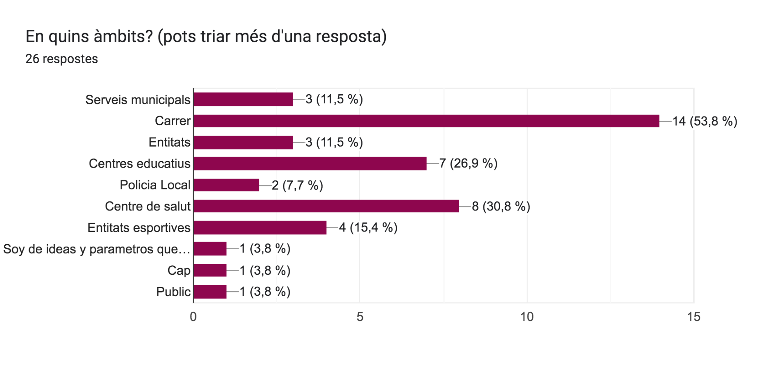
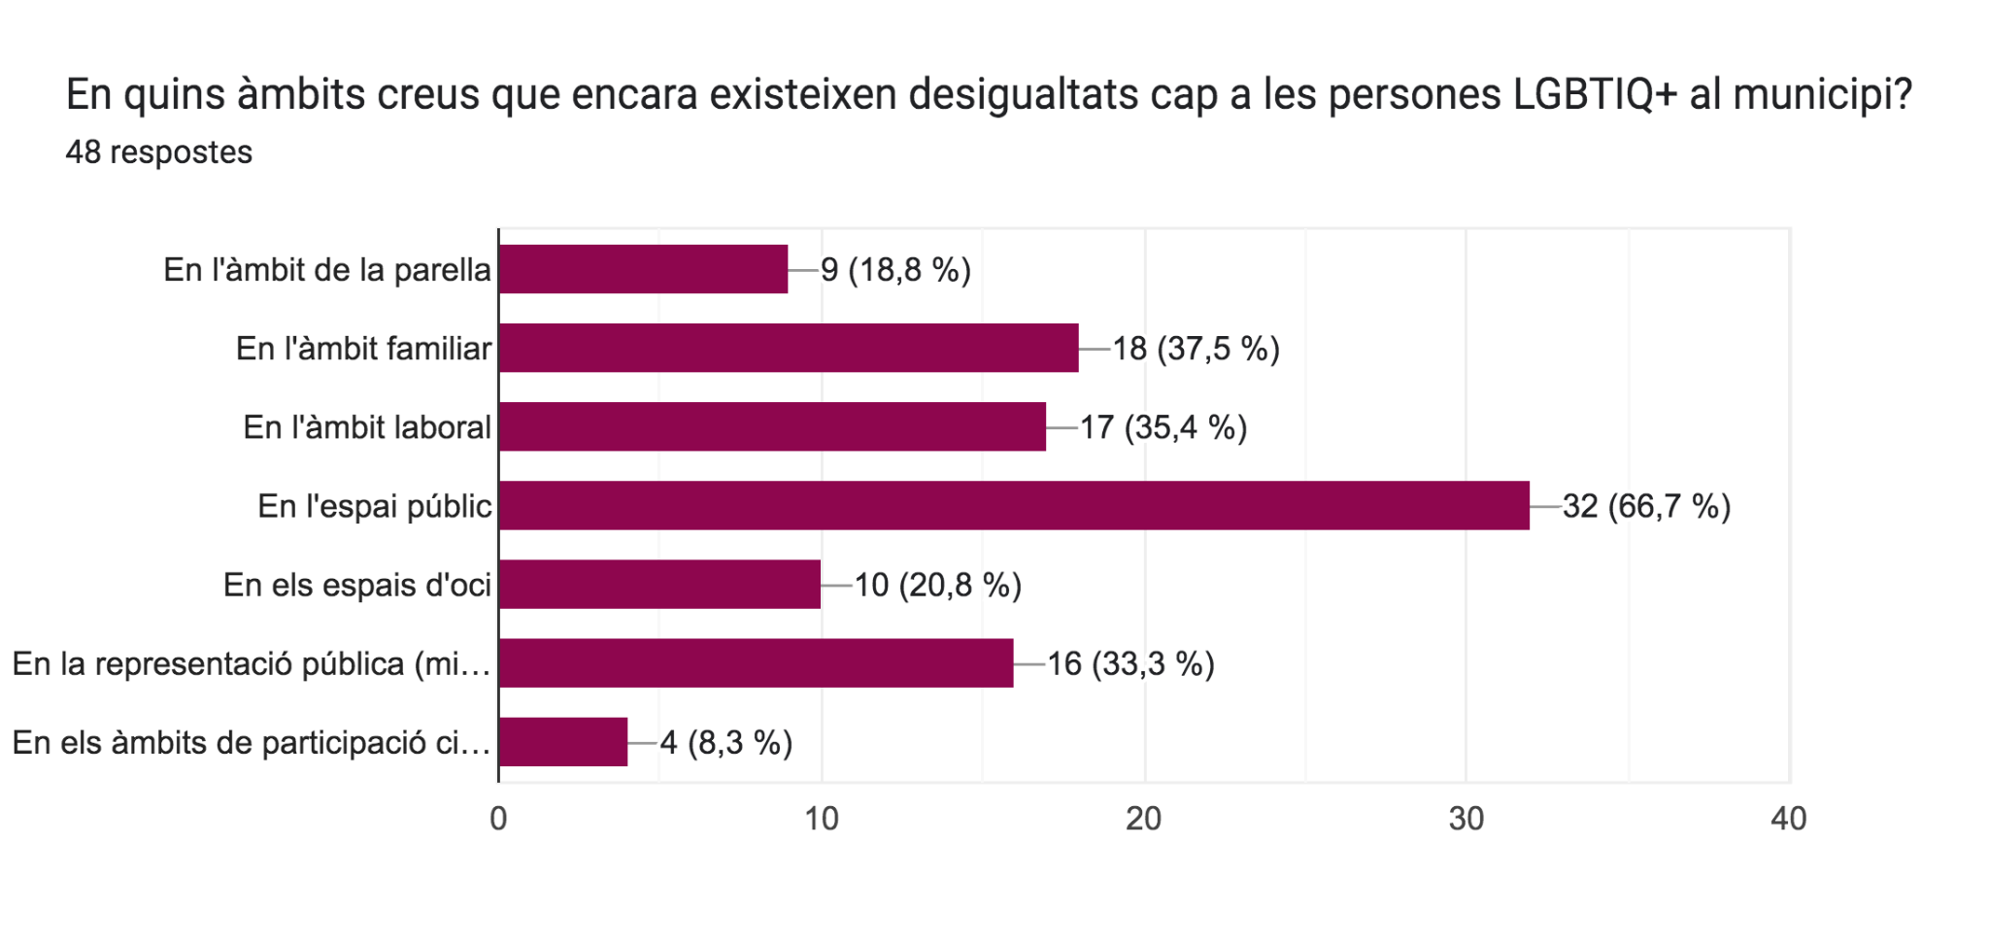
Si analitzem la següent gràfica, extreta de l’enquesta a ciutadania, el “carrer” és un dels àmbits on la gent enquestada apunta que s’ha sentit més discriminat/da o agredida per raó de la seva preferència sexual o per la seva identitat de gènere, seguit del centre de salut i els centres educatius.
En la mateixa línia, en preguntar pels àmbits en els que encara es creu que existeixen desigualtats cap a les persones LGTBIQ+ al municipi, “l’espai públic”, amb diferència, encapçala la llista.
En la mateixa línia, l’entitat LGTBIQ+ del municipi remarca aquesta sensació d’inseguretat que viuen les persones LGTBIQ+ a l’espai públic. Assenyalen espais foscos i poc amigables, i inclús asseguren que hi ha dones i persones del col·lectiu que no assisteixen a certs llocs del municipi perquè no els senten segurs.
Accions en matèria d’igualtat i LGTBIQ+
Des de fa 4 anys, l’àrea d’urbanisme ha començat a treballar la perspectiva de gènere, començant per rebre formació i cursos en la temàtica i organitzant una xerrada d’una dona arquitecta que va parlar sobre arquitectura i perspectiva de gènere. També s’ha començat a incorporar aquesta mirada en el moment de fer planejament urbanístic i d’obra pública així com en la ideació d’equipaments municipals i en la definició de l’espai públic. Es tenen en compte les funcions de cada espai, les necessitats de les persones, l’accessibilitat, la seguretat, que hi hagi canviadors als dos wc, definició de lavabos inclusius, etc. Alguns dels projectes on s’ha incorporat aquesta perspectiva són el Centre Cívic i Cultural El Rieral i l’Espai Jove L@Cova.
Actualment, s’està treballant en un projecte per convertir la part cèntrica del poble (on es troben la majoria d'equipaments municipals) en un espai peatonal. Dins les limitacions urbanístiques, s’aposta per incorporar la perspectiva de gènere en aquest ús de l’espai públic i estan mirant de fer un conveni de pràctiques amb una universitat per tal d’incorporar una estudiant que està tractant temes d’urbanisme i perspectiva de gènere.
Ple que fa a la contractació, des de l’Àrea d’Urbanisme es detecta que en els contractes d’obres hi ha molts més homes i, en canvi, en contractes de serveis de neteja o temes socials hi ha moltes més dones. En aquest sentit, de moment quan es fan contractacions externes, s’intenta incorporar alguna clàusula de “tracte igualitari” a les empreses (igualtat salarial, pla d’igualtat…).
Percepcions de l’equip tècnic
Des de l’àrea d’Urbanisme es comparteix que en tot projecte nou que es pensa s’intenta incorporar la perspectiva de gènere (també perquè des de la Generalitat és un tema que es comença a demanar); tot i així, en el dia a dia costa tenir-ho en compte, però s'entén com un procés i un aprenentatge que ha de ser constant.
Algunes de les necessitats i propostes que s’han compartit des de Mobilitat i Urbanisme són:
- Més formació i recursos econòmics
- Recollir dades segregades per gènere
- Impulsar un programa per inserir més dones com a conductores d’autobusos
- Realitzar una campanya de sensibilització de les violències sexuals al transport públic (organitzar-ho conjuntament amb Sagalés)
- Tenir més en compte la il·luminació en espais foscos
- Organitzar una marxa exploratòria amb perspectiva de gènere (coordinat amb l’àrea de participació)
- Que les agents cíviques (vinculades a serveis socials) tinguin formació en detecció i acompanyament a les violències masclistes
Percepcions de la ciutadania
Als grups de discussió amb la ciutadania i l’alumnat de l’institut s’assenyalen alguns “punts foscos” del municipi. És a dir, espais que els generen inseguretat i eviten passar-hi soles. Les dones grans assenyalen el Castell de Montbui, Racó del Bosc, i Saulons d’en Déu. Consideren que si s’ampliés el transport públic i l’obertura dels centre cívics durant tot el dia i els caps de setmana podria contribuir a tenir més espais de seguretat.
Les noies joves identifiquen la zona de Ca l’Arcis i l’aparcament de sorra de l’entrada on hi ha el CAP on comenten que a vegades hi ha persones grans que els fan comentaris sota els efectes de l’alcohol.
L’entitat TLBG remarca la importància que l’Ajuntament expliciti en qualsevol esdeveniment públic que aquell és un espai segur per a les persones del col·lectiu i que disposin d’un pla per garantir la seguretat d’aquestes. Altres propostes de l’entitat per combatre aquest sentiment que l’espai no és seu és apropiar-se’n, realitzant, per exemple, una taula rodona amb persones del col·lectiu enmig de la plaça, muntant paradetes en dates assenyalades (festa major, fira de Nadal….) o organitzant grans esdeveniments, com podria ser una “calçotada LGTBIQ+”.

PREVENCIÓ I ABORDATGE DE LES VIOLÈNCIES MASCLISTES I LGTBIQ-FÒBIQUES
Situació de les dones i persones LGTBIQ+

La memòria de la policia local del 2022 mostra que hi va haver 12 avisos registrats com a violència masclista en l’àmbit de la llar i 2 agressions sexuals. També es van registrar 37 conflictes familiars que, en la majoria dels casos, també es tracta de situacions de violència masclista que el personal que fa les guàrdies nocturnes no identifica com a tal.

De totes maneres, sigui quina sigui la tipologia d’avís es traslladen a Serveis socials i en fan un seguiment, de manera que els casos registrats com a conflictes familiars, posteriorment, tenen un seguiment amb perspectiva de gènere per part de les tècniques de Serveis Socials.
Les percepcions de la ciutadania que ha contestat el qüestionari referents a l’existència d’actituds sexistes, masclistes i LGTBIQ-fòbiques al municipi són bastant dispars: el 45,9% de les dones enquestades s’ha sentit discriminada per raó de gènere a BiR mentre que cap home afirma haver-se sentit discriminat per aquesta raó.
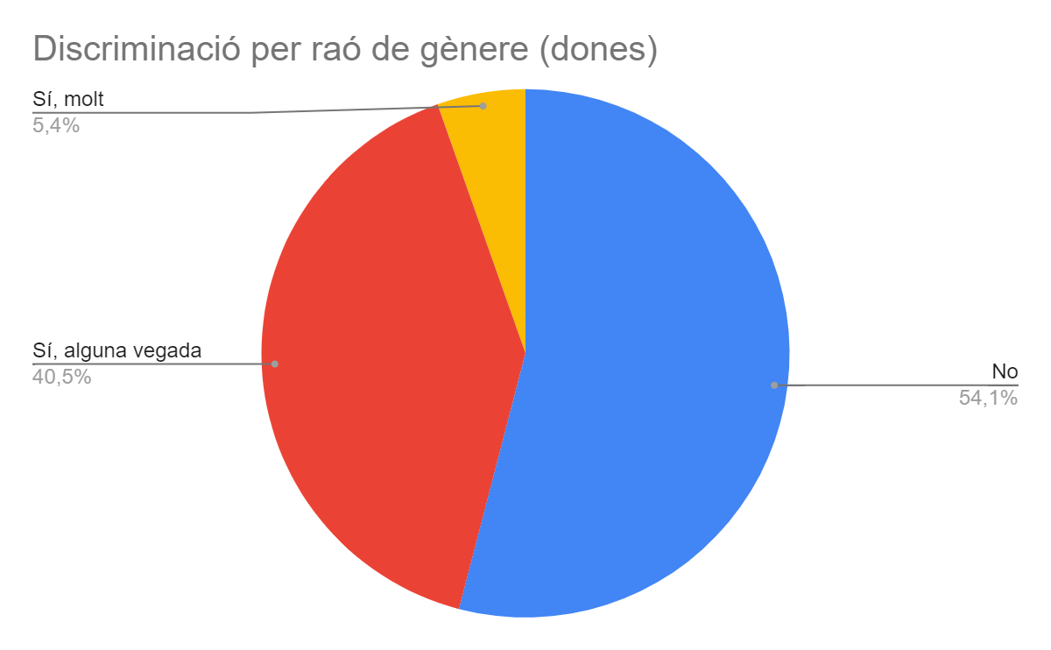
Pel que fa a la preferència sexual, un 24,3% de les dones s’ha sentit discriminada alguna vegada per aquesta raó mentre que cap dels homes dels que han contestat l’enquesta s’ha sentit discriminat per raó de la seva preferència sexual. Això s’explica perquè cap home homosexual o bisexual ha contestat l’enquesta, mentre que sí que ho han fet quatre dones bisexuals i una lesbiana. Totes elles afirmen haver-se sentit discriminades per aquesta raó alguna vegada a BiR.
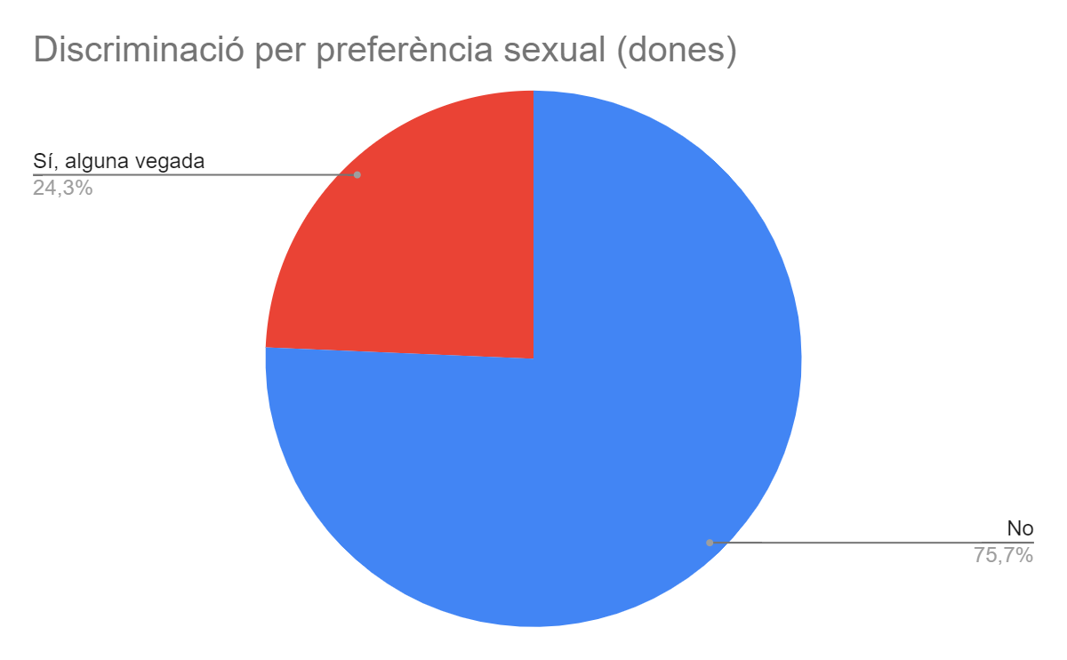

També s’han patit discriminacions i agressions per motius diversos com el fet de no tenir un cos normatiu (un 28%), l’edat (16%), el lloc d’origen (16%), el color de pell (8%), la classe social (12%), la diversitat funcional (12%) i la religió (4%).
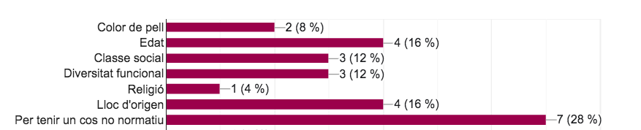

Com hem vist anteriorment, el carrer és l’espai on més s’han viscut aquestes violències i discriminacions, seguit dels centres de salut, els centres educatius, les entitats esportives, els serveis municipals, les entitats i acabant per policia local.
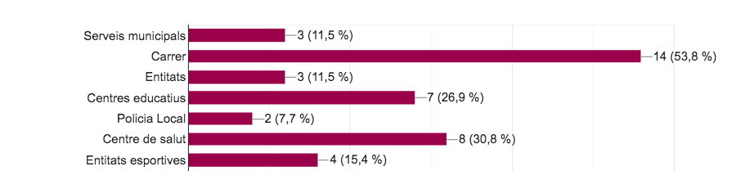

Les membres del col·lectiu LGTBIQ+ del municipi, ens comparteixen que en molts casos han tingut una sensació de desprotecció, ja que el poble és petit i una vegada se't reconeix com a persona del col·lectiu passes a estar constantment exposat i a estar “hipermilitant” tota l’estona. La violència que detecten no és tan directa, sinó més subtil, de judici, i remarquen la gran manca de referents i recursos d’acompanyament en tots els espais: a la festa major, als centres educatius, als equipaments municipals…

Finalment, com ja s’ha anomenat anteriorment, un dels grans fenòmens que es dona al poble és el “sexili”, moltes de les persones del col·lectiu nascudes al municipi marxen pel judici i per buscar referents, la seva comunitat, que no han trobat en el lloc on han nascut. També es dona a la inversa, persones del col·lectiu que arriben de ja més grans amb ganes de crear xarxa i comunitat al poble.
Accions en matèria d’igualtat i LGTBIQ+
Des de l’àrea de serveis socials es compta amb el Servei Integral d’Atenció a les Violències (SIAV). Un servei de ​La Mancomunitat de la Vall del Tenes que ofereix:
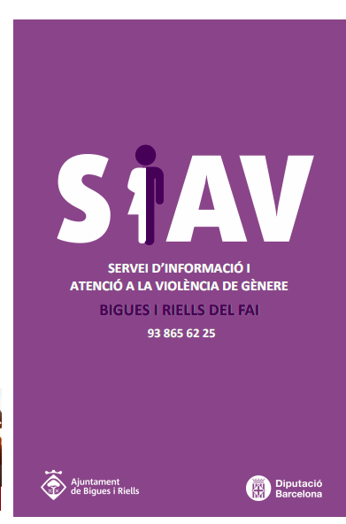
- Informació, orientació i assessorament sobre els drets de les dones i l'exercici d'aquests
- Suport i atenció psicològica individual
- Assessorament jurídic de Les Dones Juristes de la Vall del Tenes.
- Detecció i derivació als serveis especialitzats en l'atenció de situacions de violència.
Aquest servei s’ha donat a conèixer a la ciutadania a través d’una campanya de “Punts Liles” comunitaris en els diferents comerços del municipi. Les botigues disposen de fulletons informatius, tan físics com en format QR, sobre com actuar en cas d’estar vivint una situació de violència masclista, tant emocional com física. La idea d'aquesta mesura preventiva és que els comerços puguin oferir un primer contacte, sense ser ni invasius ni agressius.
Una vegada es rep un cas de violència masclista, des de serveis socials es realitza una primera acollida per part de les treballadores socials i es compta amb una psicòloga municipal que fa primera atenció i contenció dins l’àmbit psicològic. A partir d’aquí, els casos lleus es deriven al SIAD (que es troba a Granollers) i els més greus al SIE, per tal que es pugui oferir atenció psicològica i jurídica. Des de serveis socials es fa un seguiment de tots els casos derivats.
El municipi de moment no compta amb un Protocol local d’abordatge de les violències masclistes (on estiguin tots els agents implicats: igualtat, policia local, serveis socials…) però actualment s’està treballant un reglament amb serveis socials. No obstant això, s’està elaborant un protocol mancomunat.
El municipi també compta amb un servei d’atenció psicològica especialitzada per a homes que han comès agressions o que volen treballar la seva masculinitat. Es tracta d’un servei mancomunat bastant recent i que encara no es coneix molt entre la ciutadania.
Pel que fa a l’atenció a les violències LGTBIQ-fòbiques, dins l’àmbit autonòmic existeixen els SAI’s, un recurs que es dona a municipis de més de 20.000 habitants. En el cas de Bigues i Riells del Fai, que no arriba als 20.000, s’ha proposat fer un servei adaptat, el “Punt LGTBI”, que tot i que serà més reduït, estarà també dins la Xarxa SAI.
Per últim, en l’abordatge de les violències sexuals en l’àmbit d’oci nocturn, es té de referència el Protocol de la Mancomunitat Vall del Tenes i des de fa uns anys s’organitzen Punts Lila durant la Festa Major. Aquesta proposta, impulsada en un primer moment pel col·lectiu feminista Aquelarre, es coordina actualment entre la Regidoria d’Igualtat i LGTBIQ+, Serveis Socials, Joventut, Cultura i Seguretat Ciutadana, amb el suport de les diferents entitats feministes, de dones i d’altres tipologies del municipi i té com a finalitat la sensibilització i actuació en matèria de violències masclistes i LGTBIQ-fòbiques durant la Festa Major.
Els Punts Liles, doncs, són oficines mòbils d’informació i acompanyament per a les possibles víctimes d’agressions masclistes i/o LGTBIQ-fòbiques, amb una clara i evident funció pedagògica per a fomentar la prevenció, especialment entre els i les joves, i en els ambients més nocturns. Des del Punt es distribueix diversos materials, com polseres, xapes, fulletons, adhesius, etc. De manera complementària i per tal de garantir la seguretat, la policia local es manté activa durant tota la franja dels Punts Liles i més enllà per abordar les violències masclistes a les festes majors.

Percepcions de l’equip tècnic
Des de fa uns anys, s’ha començat a incorporar aquesta mirada més transversal per treballar l’abordatge de les violències masclistes o temes d’igualtat, cosa que abans no passava. Des de serveis socials han rebut formació, estan sensibilitzades en l’atenció a aquest tipus de violències i es col·labora en l’organització de dates assenyalades com el 25N.
Tot i aquestes millores dels últims anys, des de Serveis Socials es detecten algunes mancances. Com ja s’ha comentat, les característiques del municipi (municipi molt dispers, cases unifamiliars i parcel·lades, etc.) dificulten la detecció de les violències masclistes i la prevenció d’aquestes. Molts casos que arriben a Serveis Socials, venen derivats de serveis policials quan la violència ja ha escalat molt i això dificulta poder fer un acompanyament des de més aviat, per evitar l'agreujament de la situació. Una proposta per poder arribar a aquests espais més descentralitzats seria posar el QR del Punt Lila a la revista municipal i augmentar els recursos per a la detecció i atenció d’aquestes violències.
La policia local destaca la bona coordinació entre Serveis Socials i la policia local, però els casos que es detecten des del CAP van directament als jutjats i es podria millorar la coordinació en aquest sentit.
14 dels 16 agents han rebut la formació en violència masclista que es garanteix a tots els oficials de policia, però no es tracta d’una formació especialitzada. El cap de la policial local considera que les agents dones prioritzen més aquesta perspectiva. Intenten repartir les dones policies en totes les franges horàries, però consideren que caldria arribar a l’objectiu de la paritat a la propera legislatura per garantir més recursos humans per a una millor atenció cap a les dones víctimes de violència masclista.
Percepcions de la ciutadania
Una dada significativa sobre l’atenció de les violències masclistes, és que un 87% de les dones enquestades sabria on acudir en cas de viure una agressió masclista i/o LGTBIQ-fòbica enfront d’un 13%.
El servei on més s’ha acudit és als mossos d’esquadra, seguit Serveis Socials i, en últim lloc, la policia local. En preguntar sobre el grau de satisfacció de l’atenció rebuda, de les sis dones que afirmen haver-hi assistit dues valoren molt negativament aquesta acollida (un cas és a policia local i un a mossos d’esquadra) i per contra, tres ho valoren positivament.
En aquest sentit, doncs, veiem que cal continuar millorant la difusió dels recursos d'atenció a les violències i millorar també l’acollida i primera atenció que es realitza des dels diferents serveis especialitzats.
Al grup de discussió amb la ciutadania es comparteix com l’atenció de la policia local no sempre garanteix un bon abordatge de les violències masclistes. Una dona comparteix que no es va tirar endavant la investigació d’un cas d’assetjament que va patir i volia denunciar a la policia local. En aquest sentit, es podria reforçar la formació de la policia local en l’atenció dels casos de violència masclista en totes les franges horàries.
En el cas de l’alumnat de l’institut s’identifica que la majoria no coneixen els serveis concrets del SIAV, tot i que han vist els QR pel municipi no han interioritzat la informació.
En el cas del col·lectiu LGTBIQ+, també remarquen la necessitat de tenir més serveis d’atenció i acompanyament, però sobretot, com ja es comentava més amunt, ressalten la importància de crear i tenir espais propis, amigables i segurs pel col·lectiu, on crear comunitat, on fer-se visibles. Pel que fa a l’abordatge de les violències en espais d’oci com la Festa Major, valoren positivament els Punts Liles, però remarquen la importància que aquests recullin i facin més visibles els recursos i atenció al col·lectiu LGTBIQ+.

CONCLUSIONS EIX 4

Punts forts | Aspectes a millorar
Bona coordinació entre policia local i Serveis Socials.  Existència del SIAV per atendre les violències masclistes i voluntat política de difondre’l i fer-lo arribar a la ciutadania.  Existència del servei d’atenció psicològica per als homes agressors i per transformar la masculinitat.  Existència dels Punts Lila a la Festa Major i la voluntat d’ampliar-los a altres esdeveniments.  Posada en marxa del SAI adaptat a municipi petit properament. | Identificació de diversos punts insegurs al municipi per la dispersió urbanística (pàrquings i manca de marquesines).  Mancances en l’atenció vers les violències masclistes per part de la policia local.  Manca d’un protocol que integri els centres educatius, el CAP, serveis socials i policia local.  Manca de protocol de violències masclistes al transport públic.  Poc coneixement dels serveis del SIAV i d’atenció a la masculinitat per part de la ciutadania.  Manca d’informació LGBTIQ+ als Punts Lila.

PLA D’ACCIONS
A partir de la diagnosi s’han deﬁnit 17 objectius a complir a través del desenvolupament de 41 accions agrupades en quatre eixos per millorar la igualtat de gènere i de les persones LGBTIQ+ a Bigues i Riells del Fai entre els anys 2023-2025.

EIX 1. MUNICIPI COMPROMÈS AMB EL FEMINISME I LES POLÍTIQUES LGBTIQ+

Acció |  | Indicadors | Calendari | Recursos | Resp.
Objectiu 1: Garantir el desplegament de les accions del pla local d’igualtat de gènere i LGBTIQ+
1 | Ampliar les funcions de la comissió del pla d’igualtat (intern) per fer també el seguiment del pla d’accions del Pla Local d’Igualtat i drets LGBTIQ+ amb una freqüència de reunió mínima semestral. | Document d’ampliació de funcions de la comissió del pla d’Igualtat.  Num. de reunions realitzades.  Elaboració de les ﬁtxes de seguiment de les accions. | 2n semestre 2023 | Personal tècnic | Regidoria d’Igualtat  Regidoria LGBTIQ+
Objectiu 2: Formar i sensibilitzar la plantilla amb perspectiva de gènere i LGBTIQ+
2 | Oferir formació, assessorament i acompanyament a l’equip tècnic per part de persones expertes focalitzada en implementar les accions de cada àrea o a formar-se en algun aspecte concret | Num. hores d’assessorament rebudes per àrea tècnica.  Grau de satisfacció de l’assessorament rebut. | 1r semestre 2024 | Serveis DIBA i partida igualtat pressupost 2024 | Regidoria d’Igualtat Regidoria LGBTIQ+
3 | Formació en sensibilització de gènere i LGBTIQ+ a tota la plantilla i regidors/es de l’Ajuntament. | Num. hores de formació realitzada.  % d’assistència segregada per gènere i àrees.  Grau de satisfacció de la formació rebuda a través d’una enquesta de valoració. | 1r semestre 2024 | Serveis DIBA i partida Igualtat pressupost 2024 | Regidoria d’Igualtat i regidoria LGBTIQ+
4 | Vetllar pel desenvolupament del pla d’igualtat intern de l’Ajuntament tot identiﬁcant les accions que cal coordinar amb el pla local per tal d’optimitzar-les. | Num. d’accions a coordinar entre els dos plans.  Num. reunions realitzades de la comissió de seguiment.  Grau d’assoliment de les accions realitzades a través de les ﬁtxes d’avaluació.  Planiﬁcació de l'actualització del pla d’igualtat intern. | Continu |  | Recursos humans  Regidoria d’Igualtat i regidoria LGBTIQ+
Objectiu 3: Millorar la difusió de les activitats, serveis i accions amb perspectiva de gènere i LGBTIQ+ cap a la ciutadania
5 | Garantir a presència de cartellera de les activitats i serveis de l’Ajuntament en matèria d’igualtat de gènere i drets LGBTIQ+, d’acord amb el pla de comunicació de l’Ajuntament. | Num. d’espais on es pengen cartells de l’Ajuntament distribuïts per barris. | Continu | Sense cost | Comunicació
6 | Explorar noves formes de comunicació dels serveis i activitats de l’Ajuntament que inclogui també els serveis i activitats d’igualtat de gènere i drets LGBTIQ+ (p.ex creació d’un grup unidireccional de canals d’informació via mòbil). | Creació del canal de comunicació .  Num. d’accions i serveis sobre igualtat de gènere i LGBTIQ+ compartits | Continu | Sense cost | Comunicació
Objectiu 4: Garantir l’ús d’un llenguatge inclusiu i no sexista
7 | Revisió de la documentació, imatges i formularis de nova creació de les regidories i revisió periòdica de la documentació, imatges i formularis d’ús vigent a partir de la guia per a una comunicació no sexista. | Num. de documents, imatges i formularis interns i externs revisats amb llenguatge inclusiu per any. | 25% 2n semestre 2023  50% 1r semestre 2024  75% 2n semestre 2024  100% 2025 | Sense cost | Comunicació
8 | Rebre assessorament i formació a l’àrea de comunicació sobre com fer formularis i documentació inclusius tenint en compte la diversitat LGBTIQ+. | Num. hores formació rebuda  Grau de satisfacció de la formació rebuda.  Num. de documents revisats. | Continu | Entitat externa | Comunicació
Objectiu 5: Fomentar i acompanyar l’associacionisme en clau feminista i LGBTIQ+ al municipi
9 | Donar suport a l’associacionisme formal i informal que impulsi accions de caràcter feminista, per la igualtat de gènere i pels drets del col·lectiu LGTBIQ+, | Num. d’activitats organitzades per les associacions feministes i LGBTIQ+.  Num. de persones assistents a les activitats. | Continu | Personal tècnic | Igualtat  LGBTIQ+
10 | Dinamitzar el col·lectiu d’alumnes que formi part del projecte “delegades liles” impulsat per l’Ajuntament a l’Institut Maria de Bell –Lloc. | Num. de persones participants del projecte segregades per gènere.  Num. de reunions realitzades. | 2n semestre 2023 (dins del PAE) | Partida activitats educatives | Educació  Joventut  Igualtat  LGBTIQ+
11 | Fomentar l’encaix de les iniciatives de caràcter feminista i de foment dels drets dels col·lectius LGBTIQ+ dins els equipaments i espais municipals existents. | Num. activitats i participació en els Centres Cívics.  Num. activitats i participació Espai Jove L@ Cova.  Num. activitats i participació en els Equipaments esportius. | Continu | Partides corresponents a cada àrea | Igualtat  LGBTIQ+  Cultura  Joventut  Esports (en funció de l’espai).

EIX 2: MUNICIPI CORRESPONSABLE AMB ELS TEMPS I ELS TREBALLS

Acció |  | Indicadors | Calendari | Recursos | Resp.
Objectiu 6: Reduir la segregació horitzontal i vertical del mercat laboral
12 | Proposar al SEOVT la creació d’un programa de sensibilització dirigit a les empreses del territori que inclogués assessorament gratuït sobre normativa laboral d’igualtat (plans d’igualtat i protocols). | Num. d’empreses que participen del programa.  Num. d’hores de formació rebuda.  Num. d’assessoraments realitzats.  Grau de satisfacció de la formació i assessoraments rebuts.  .... | 1r semestre 2024 | Recursos mancomunats | Promoció econòmica  Igualtat  LGBTIQ+
13 | Planiﬁcar accions d’orientació laboral amb perspectiva de gènere als instituts i al SEOVT i realització de visites de referents que trenquin amb els estereotips de gènere a les professions de les empreses del territori. | Num. de xerrades realitzades.  Num. de participants en les xerrades.  Grau de satisfacció de les xerrades realitzades. | 2n semestre 2023 (Incloure en el PAE) | Partida 2023 | Educació  Joventut  Promoció econòmica  Igualtat  LGBTIQ+
14 | Proposar una col·laboració entre el SEOVT i l’Ateneu cooperatiu del Vallès Oriental per realitzar un programa per fomentar i acompanyar a l’emprenedoria de dones en l’ESS. | Contacte entre el SOVT i l’Ateneu cooperatiu.  Disseny del programa de foment de l’emprenedoria per a dones a l’ESS.  Nº de participants en el programa.  Grau de satisfacció amb el programa.  Nº de cooperatives creades al llarg de termini. | 2n semestre 2023 | Recursos mancomunats | Promoció econòmica  Igualtat  LGBTIQ+
Objectiu 7: Millorar la inserció laboral de persones LGBTIQ+ i fomentar un ambient laboral lliure de LGBTIQ-fòbia
15 | Proposar al SEOVT la creació d’un programa de sensibilització sobre com prevenir i abordar la LGBTIQ-fòbia a les empreses amb l’obtenció d’un certiﬁcat de diversitat | Num. d’empreses que participen del programa.  Grau de satisfacció amb la formació rebuda.  Creació del distintiu | 2n semestre 2023 | Recursos mancomunats | Promoció econòmica  Igualtat  LGBTIQ+
16 | Explorar la contractació de persones trans a l’administració i a les entitats sense ànim de lucre a través de plans d’ocupació. | Recerca de subvencions per afavorir la contractació de persones trans.  Nº de persones trans ocupades a les administracions i entitats sense ànim de lucre. | 1r semestre 2024 | Explorar subvenció SOC | Promoció econòmica  Igualtat  LGBTIQ+
17 | Fer difusió del Punt LGBTIQ+ i el QR del SIAV a les empreses del municipi. | Nº d’empreses que difonen el Punt LGBTIQ+ i el QR del SIAV. | 1r semestre 2024 | Partida igualtat i LGBTIQ+ | Igualtat  LGBTIQ+
Objectiu 8: Digniﬁcar el treball domèstic i de cura i les condicions laborals de les treballadores del sector
18 | Realització d’una campanya “paraigües” per reivindicar el valor del treball de cura i el seu repartiment just a la societat. | Creació de la línia gràﬁca i el discurs.  Difusió a les xarxes socials.  Difusió amb cartelleria al municipi. | 1r semestre 2025 | Partida igualtat i 2025 | Comunicació  Igualtat  LGBTIQ+  Gent gran  Promoció econòmica
19 | Campanya de sensibilització per a la ciutadania per fomentar una contractació de persones treballadores de la llar ètica i justa. | Elaboració i difusió d’una guia per la contractació ètica i justa de treballadores de la llar i la cura.  Realització d’una xerrada a la ciutadania sobre els drets de les treballadores de la  Llar.  Num. de participants en la xerrada | 1r semestre 2025 | Partida igualtat 2025 | Comunicació  Igualtat  LGBTIQ+  Gent gran  Promoció econòmica
20 | Introduir clàusules de contractació ètica amb perspectiva de gènere als plecs de contractació de l’Ajuntament, especialment en sectors relacionats amb l’àmbit de la neteja i la cura. | Num. de clàusules introduïdes  Num. de contractes amb de serveis amb empreses ètiques. | Continu | Sense cost | Secretaria
Objectiu 9: Fomentar la corresponsabilitat de la cura entre dones i homes
21 | Oferir accions formatives per promoure la participació dels homes a les tasques domèstiques i de la cura a través de les AFA, entitats i altres espais estratègics. | Num. de cursos, xerrades, tallers.  Num. de participants segregats per gènere.  Grau de satisfacció amb els tallers i formacions. | 1r semestre 2025 | Contractació entitat externa  Partida igualtat 2025 | Comunicació  Igualtat  LGBTIQ+  Gent gran  Promoció econòmica
22 | Avaluar i introduir les millores a la ﬁgura dels agents cívics per garantir-ne la seva difusió i un bon acompanyament de la gent gran (es pot fer dins l’acció 22). | Num. persones beneficiades.  Grau de satisfacció.  Num. millores introduïdes. | 2n semestre 2023 | Partida 2023 (ja previst) | Gent gran  Serveis socials
23 | Explorar l’adquisició de recursos per oferir servei de canguratge a les activitats organitzades per l’Ajuntament i els serveis mancomunats. | Obtenció de subvenció per oferir canguratge gratuït.  Num. d’activitats on s’ofereix canguratge.  Num. usuàries | 1r semestre 2024 | Explorar subvenció Generalitat | Igualtat

EIX 3. MUNICIPI PER LA TRANSFORMACIÓ DELS VALORS

Acció |  | Indicadors | Calendari | Recursos | Resp.
Objectiu 10: Desenvolupar un programa formatiu en educació sexoefectiva i incorporació de la perspectiva de gènere i LGBTIQ+ per a tot l’alumnat i docents dels centres escolars
24 | Reactivar la comissió de coeducació municipal i reforçar-la amb la creació de la Taula de Coeducació Municipal (TCM) formada per professorat i AFA’s de tots els centres educatius i membres de les entitats educatives del municipi. | Document de constitució de la comissió.  Num. de reunions realitzades.  Num. de participants de la comissió.  Elaboració de les ﬁtxes de seguiment de les accions.  Num. d’accions contemplades en el primer any. | 2n semestre 2023 | Sense cost | Educació
25 | Formació pel professorat de tots els centres educatius en relacions sexoefectives centrada en el plaer, masculinitats alternatives, diversitat sexual i prevenció i detecció de violències masclistes i LGBTIQ-fòbiques. | Num. de formacions realitzades  % d’assistència a les formacions (segregat per gènere).  Avaluació i valoració qualitativa de les formacions realitzades. | 2n semestre 2023 (es fa la proposta des del PAE per realitzar-se al curs 2024). | Contractació entitat externa  Partida educació 2024 | Educació
26 | Assegurar que el Programa d’Activitats Educatives (PAE) inclogui xerrades/ tallers o altres activitats a l’institut dirigides professorat i a adolescent amb lògica de continuïtat sobre: relacions tòxiques, educació sexoafectiva centrada en el plaer, bullying, revisió de referents, LGBTIQ-fòbia i masculinitats alternatives. | Pla de treball del curs acadèmic.  Num. de tallers realitzats dins del calendari escolar.  Enquesta de valoració del contingut dels tallers i de les persones talleristes | 2n semestre 2023 | Sense cost | Igualtat  LGBTIQ+  Educació  Joventut
27 | Incloure en el PAE la creació de la ﬁgura de “delegades liles i LGBTIQ+” com a referents per l’alumnat en coeducació, feminisme i LGBTIQ+. | Num. de persones que volen participar del rol “de delegades liles”. | 2n semestre 2023 | Sense cost | Igualtat  LGBTIQ+  Educació  Joventut
Objectiu 11: Reforçar la mirada feminista de l’espai jove L@Cova per tal de fomentar una major participació de les dones i persones LGBTIQ+

28 | Programació de les activitats de L@ Cova amb un major pes de la perspectiva d’acord amb el Pla de Joventut de Bigues i Riells del Fai. | Programació del curs acadèmic i vacances estiu.  Num. de reunions de coordinació per elaborar la programació. | 2n semestre 2023 | Partida joventut | Joventut
29 | Explorar fórmules perquè l’espai de L@ Cova sigui més inclusiu (distribució de l’espai, material d’ús disponible) d’acord amb la diagnosi, metodologia i objectius del Pla Local de Joventut de Bigues i Riells del Fai i del projecte de gestió de l’espai jove. | Registre de visites segregades per gènere durant el curs escolar.  Enquesta de valoració de l’espai de L@ Cova al ﬁnalitzar el curs escolar. | Continu |  | Joventut  Igualtat  LGBTIQ+
30 | Realització d’accions a L@ Cova en temes d'interès relacionats amb feminisme i LGBTIQ+ per a la joventut del municipi. | Num. d’accions feministes i LGBTIQ+ organitzades  Nº de persones participants en les xerrades desagregat per gènere.  Num. d’enquesta de valoració per cada activitat. | Continu | Partida joventut  Contractació entitats externes. | Joventut  Igualtat  LGBTIQ+
Objectiu 12: Promocionar la diversitat d’esports al municipi per a noies, dones i persones LGBTIQ+
31 | Accions anuals per a donar a conèixer noves referents femenines al món de l’esport (es poden donar a l’espai de L@ Cova, instituts, espais de l’Ajuntament ). | Num. de persones participants desagregadas per gènere.  Num. d’enquesta de valoració per cada activitat. | 1r semestre 2024 | Partida esports | Esports  Igualtat
32 | Jornada d’esport mixt no federat contra la LGBTIQ-fòbia en el marc del dia contra la LGBTIQ-fòbia a l’esport. | Num. de persones participants desagregades per gènere.  Elaboració d’un vídeo-resum de la jornada i difondre’l a les xarxes socials. | 1r semestre 2024 | Partida esports 2024 | Esports  LGBTIQ+
33 | Formació per a entitats esportives que inclogui perspectiva feminista i LGBTIQ+.  Lligades als criteris de les subvencions  ● Calendaritzar a principi del curs escolar per major assistència. | Revisió de les subvencions per introduir nous criteris que valorin positivament la sensibilització en gènere i LGBTIQ+ de les entitats esportives.  Num.º de persones participants en el curs.  % de participants que superen el curs. | 2n semestre 2024 | Partida esports 2024  Contractació entitat externa | Esports  Igualtat  LGBTIQ+
Objectiu 13: Fomentar la incorporació de la perspectiva de gènere al funcionament de les entitats
34 | Creació d’una xarxa d’Entitats Liles” amb referents per cada entitat.  Posada en comú de les inquietuds en temes de gènere i LGBTIQ+ de les entitats i propostes d’activitats pel municipi.  Possibilitat de rebre assessorament en matèria d’igualtat: elaboració de protocols, elaboració de pla d’igualtat, pla de cura i democràcia interna, activitats en perspectiva de gènere, etc. (exemple Sabadell)  Coordinació amb els Punts Liles i “delegades liles”. | Avaluació per a reconèixer entitats  participants amb el seu compromís en matèria de gènere i prevenció de les violències masclistes i LGBTIQ-fòbiques.  Nº d’entitats adscrites a la xarxa  Nº d’entitats que reben formació o assessorament.  Avaluació ﬁnal de cada assessorament/formació.  Nº de referents que participen. | 1r semestre 2024 | Partida igualtat 2024  Personal tècnic | Igualtat LGBTIQ+  Participació

EIX 4. MUNICIPI SEGUR I LLIURE DE VIOLÈNCIES MASCLISTES I LGBTIQ-FÒBIQUES

Acció |  | Indicadors | Calendari | Recursos | Resp.
Objectiu 14: Revisar els espais públics del municipi en clau feminista i LGTBIQ+
35 | Marxa exploratòria amb una entitat especialitzada per detectar els punts millorables en clau d’igualtat de gènere i realitzar un pla de millora (marquesines, recorreguts cap a les parades, aparcaments no il·luminats). | Num. de persones participants desagregades per gènere.  Num. d’infraestructures millorades per a aconseguir més seguretat al municipi. | 1r semestre 2025 | Partida igualtat 2025  Contractació entitat externa | Igualtat  LGBTIQ+  Urbanisme
36 | Incorporar les mesures resultants de la marxa exploratòria. | Valoració del recorregut de la ruta al ﬁnal del primer any d'implantació. | 2n semestre 2025 | Partida igualtat 2025 | Igualtat  LGBTIQ+  Urbanisme
Objectiu 15: Prevenir les violències masclistes i LGBTIQ-fòbiques en el transport públic
37 | Explorar la col·laboració amb l’empresa de transport públic Sagalés per:  Oferir un servei de “parades personalitzades” dins la ruta habitual en horari nocturn.  Establir un protocol de violències masclistes i LGBTIQ-fòbiques en el transport urbà. | Num de persones beneﬁciàries desagregat per gènere que fan ús del servei en horari ampliat.  Num. de persones beneﬁciàries desagregat per gènere que fan ús del sistema de parades personalitzades.  Elaboració del protocol | 1r semestre 2024 | Sense cost | Mobilitat
Objectiu 17: Prevenció i detecció de l‘abordatge de les VM i LGTBIQ-fòbiques per a centres educatius, CAP, serveis socials, policia local
38 | Implementar a nivell local el protocol de violències masclistes mancomunat que coordina policia local, serveis socials, centres educatius i sanitaris. | Document del Protocol ﬁnal  Num. d’accions a integrar a nivell local entre els diferents agents.  Creació d’una campanya de difusió a les xarxes socials i canals municipals. | Continu | Partida igualtata 2024 | Igualtat  LGBTIQ+
39 | Formació en atenció i abordatge a les violències masclistes i LGBTIQ-fòbiques per la policia local.  Com procurar atenció especialitzada a les víctimes violències  masclistes i lgbtifòbiques  Coneixement dels serveis disponibles al municipi SIAV, Punt LGBTIQ+.  Protocol de violències masclistes mancomunat un cop s’hagi creat. | Num. hores de formació realitzada  % d’assistència segregada per gènere i àrees.  Grau de satisfacció de la formació rebuda.  Test d’assoliment dels continguts. | 1r semestre 2024 | Partida seguretat 2024 | Seguretat  Igualtat  LGBTIQ+
Objectiu 18: Millorar la visibilització del SIAV i Punt Liles, punt LGTBIQ+
40 | Creació de material per donar a conèixer el SIAV i el Punt LGBTIQ+. | Documentació audiovisual.  Num. de visualitzacions de la peça audiovisual. | 2n semestre 2024 |  | Comunicació  Igualtat  LGBTIQ+
41 | Ampliar l’oferta de Punts Liles als esdeveniments del municipi més enllà de les festes majors i creació d’un sistema de “punts mòbils” amb la col·laboració de la ciutadania (xarxa d’entitats i delegades liles institut ) en funció de les possibilitats econòmiques. | Creació d’un distintiu per reconèixer les responsables dels Punts Liles mòbils.  Num. de persones que participen dels Punts Liles mòbils disponibles en cada activitat.  Num. d'incidències captades a través dels dispositius mòbils i dels punts ﬁxos durant les festes majors o altres activitats.  Difusió amb cartelleria i xarxes socials. | Continu | Subvenció DIBA | Igualtat  LGBTIQ+

CRONOGRAMA
Nº OBJECTIU I ACCIONS | 2n sem  2023 | 1r sem 2024 | 2n sem 2024 | 1r sem 2025 | 2n sem 2025 | 2026
1 Comissió seguiment (acció 1)
2 Formació personal polític i tècnic (accions 2, 3 i 4)
3 Difusió i comunicació ciutadania (accions 5 i 6)
4 Revisió documentació a llenguatge no sexista (accions 7 i 8)
5 Dinamitzar associacionisme feminista (accions 9, 10 i 11)
6 Reduir segregació vertical i horitzontal al mercat laboral (accions 12, 13 i 14)
7 Prevenir la discriminació LGBTIQ+ al mercat laboral (accions 15, 16 i 17)
8 Dignificació treball domèstic i de cura (accions 18, 19 i 20)
9 Fomentar corresponsabilitat de la cura (accions 21, 22 i 23)
10 Formació educació sexoafectiva professorat i alumnat (accions 24, 25, 26 i 27)
11 Programació feminista i LGBTIQ+ L@ Cova (accions 28, 29 i 30)
12 Promoció esports dones i LGBTIQ+ (acions 31, 32 i 33)
13 Perspectiva de gènere entitats (acció 34 Xarxa entitats liles)
14 Revisió espais públics: urbanisme feminista i LGBTIQ+ (accions 35 i 36)
15 Prevenir violències masclistes al transport públic (acció 37)
16 Millorar abordatge violències masclistes i LGBTIfòbiques (accions 38 i 39)
17 Millorar visibilitat SIAV i Punts Liles i LGBTIQ+ (accions 40 i 41)

EINES DE SEGUIMENT I AVALUACIÓ

La implementació del pla d'acció comporta un seguit de tasques a desenvolupar: execució de les accions, comunicació a l'equip humà, seguiment i control del pla d'acció i avaluació d’aquest.
Alhora, és necessària una actualització periòdica del pla que permeti que el mateix pugui adaptar-se a les necessitats del moment, resoldre els problemes no previstos i/o dissenyar noves accions fruit d'una nova diagnosi.
Com s’ha indicat a l’eix estratègic 1 del pla d’acció, caldrà crear una Comissió Interdepertamental de transversalització de gènere de l’Ajuntament de Bigues i Riells del Fai que serà la responsable de dur a terme el seguiment i l'avaluació del I Pla d'Igualtat i de Diversitat sexual, afectiva i de gènere. Aquesta estarà conformada per totes les caps d’àrea i de servei i pel personal tècnic de referència que decideixin segons les necessitats de les mesures planificades. En l’àmbit polític, comptarà amb la participació de les regidories d’Igualtat i LGTBIQ+, encarregades de liderar i dinamitzar la Comissió.
D’altra banda, com també queda recollit en el primer eix estratègic, s’elaborarà una matriu de seguiment per tal de vetllar per la posada en marxa del pla d’accions, així com del seu seguiment i avaluació. A més, cada àrea comptarà amb una fitxa de seguiment i avaluació per tal d’anar recollint la feina feta.

MECANISMES DE SEGUIMENT

Per tal de desenvolupar el seguiment del Pla es recolliran les informacions proporcionades pels responsables de cada acció, així com les opinions de l'equip humà de l’ajuntament; s'identificaran els problemes que puguin aparèixer durant l'execució del mateix i es buscaran les solucions adequades al moment i la realitat de la problemàtica. La importància i rellevància del seguiment rau en el fet que el mateix és l'eina que enllaça amb el procés d'avaluació. Per aquest motiu, les persones responsables de la implementació del pla han de documentar de manera sistemàtica el seu seguiment.
Tot i el paper clau del personal tècnic i polític de l’Ajuntament, i més concretament de l’àrea d’Igualtat i LGTBIQ+ en el desenvolupament del Pla, a llarg termini és important també tenir en compte la participació i implicació per part de la ciutadania i entitats i col·lectius de dones i feministes. Per aquest motiu, el seguiment del Pla es donarà en dos nivells:
Seguiment tècnic: l’òrgan responsable és la Comissió Interdepertamental de transversalització de gènere de l’Ajuntament que es reunirà 2 vegades a l’any i serà l'encarregada de:
- Trobar-se amb el Consell d'Igualtat per recollir les propostes o canvis que s'hagin pogut decidir.
- Fer seguiment semestral del desenvolupament del Pla, vetllant perquè les àrees compleixin amb les seves responsabilitats d’execució i calendari.
- Convocar una reunió plenària de seguiment anual per avaluar amb tot l’equip tècnic i polític el grau de satisfacció, i les problemàtiques i facilitats aparegudes durant el procés d’implementació.
- Desenvolupar una memòria anual per informar a tot l’equip tècnic i polític.
Seguiment estratègic: l’òrgan responsable de dur-lo a terme serà el Consell d’Igualtat i es farà 2 vegades a l’any. Els objectius d’aquestes trobades seran:
- Validar la planificació anual de les accions per vetllar per l’acompliment dels objectius recollits en el Pla.
- Avaluar el grau d’acompliment de les accions i marcar quines es consideren prioritàries.
- Comunicar a la ciutadania els avenços obtinguts.

MECANISMES D’AVALUACIÓ
L'objectiu principal de l'avaluació és valorar si les accions dissenyades i executades es corresponen als objectius formulats i els resultats esperats. Les activitats d'avaluació es desenvolupen al llarg i final del procés d'implementació del pla d'acció. Els criteris per avaluar les accions planificades són els següents seguint els indicadors establerts al pla d’accions.
Gestió del pla d'acció
- Compliment del calendari previst i la seva motivació.
- Relació equilibrada entre l'assignació de recursos i els objectius establerts.
- Eficàcia de la metodologia emprada.

Resultats
- Assoliment dels objectius i resultats previstos i la seva motivació.
- Grau de participació i satisfacció de les persones beneficiàries de les accions.
- Facilitats i problemàtiques en el procés.

ANNEXOS
Exemple de fitxa de seguiment i avaluació de les accions
FITXA DE SEGUIMENT DE LES ACCIONS
Eix estratègic
Acció | (Especificar NÚMERO I NOM DE L’ACCIÓ)
Responsable
Data d’implantació
Data de seguiment
Omplert per
Indicadors de seguiment
(Traslladar tots els indicadors inclosos en el pla d’acció)
Indicadors de resultat
Nivell d’execució |  Pendent |  |  En execució |  |  Finalitzada
Indicar el motiu pel qual l’acció no s’ha començat o completat totalment | Falta de recursos humans |  |  | □
 | Falta de recursos materials |  |  | □
 | Falta de temps |  |  | □
 | Falta de participació |  |  | □
 | Descoordinació amb altres equips |  |  | □
 | Desconeixement del desenvolupament |  |  | □
 | Altres motius (especificar) |  |  | □
Indicadors de procés
Adequació dels recursos assignats
Dificultats sorgides per a la implantació
Solucions adoptades (si s’escau)
Indicadors d’ impacte
Reducció de desigualtats
Millores produïdes
Propostes de futur
Documentació acreditativa de l’execució de l’acció

Resultats qüestionari per conèixer els interessos i opinions del jovent vers L@Cova i les accions feministes

78 respostes

- Per gènere: 30 homes, 46 dones, 2 persones no binàries
- Per cursos: 25 4t d’ESO, 18 3r d’ESO, 14 1r d’ESO, 9 2n d’ESO, 5 batxillerat, 5 no estudiant, 2 PFI
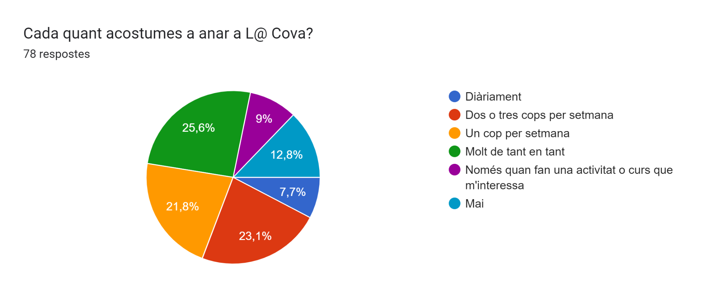

Resultats destacats

En aquesta gràfica veiem les activitats que més els interessen. Cal tenir en compte que el 59% de les respostes del qüestionari són de noies, per tant, aquestes respostes són un bon indicador sobre quines activitats poden facilitar que assisteixin més noies a L@Cova. La resposta “música” es podria afegir “ball” (p.ex practicar els balls de tik-tok), ja que no la vam posar i sembla que hi ha demanda.
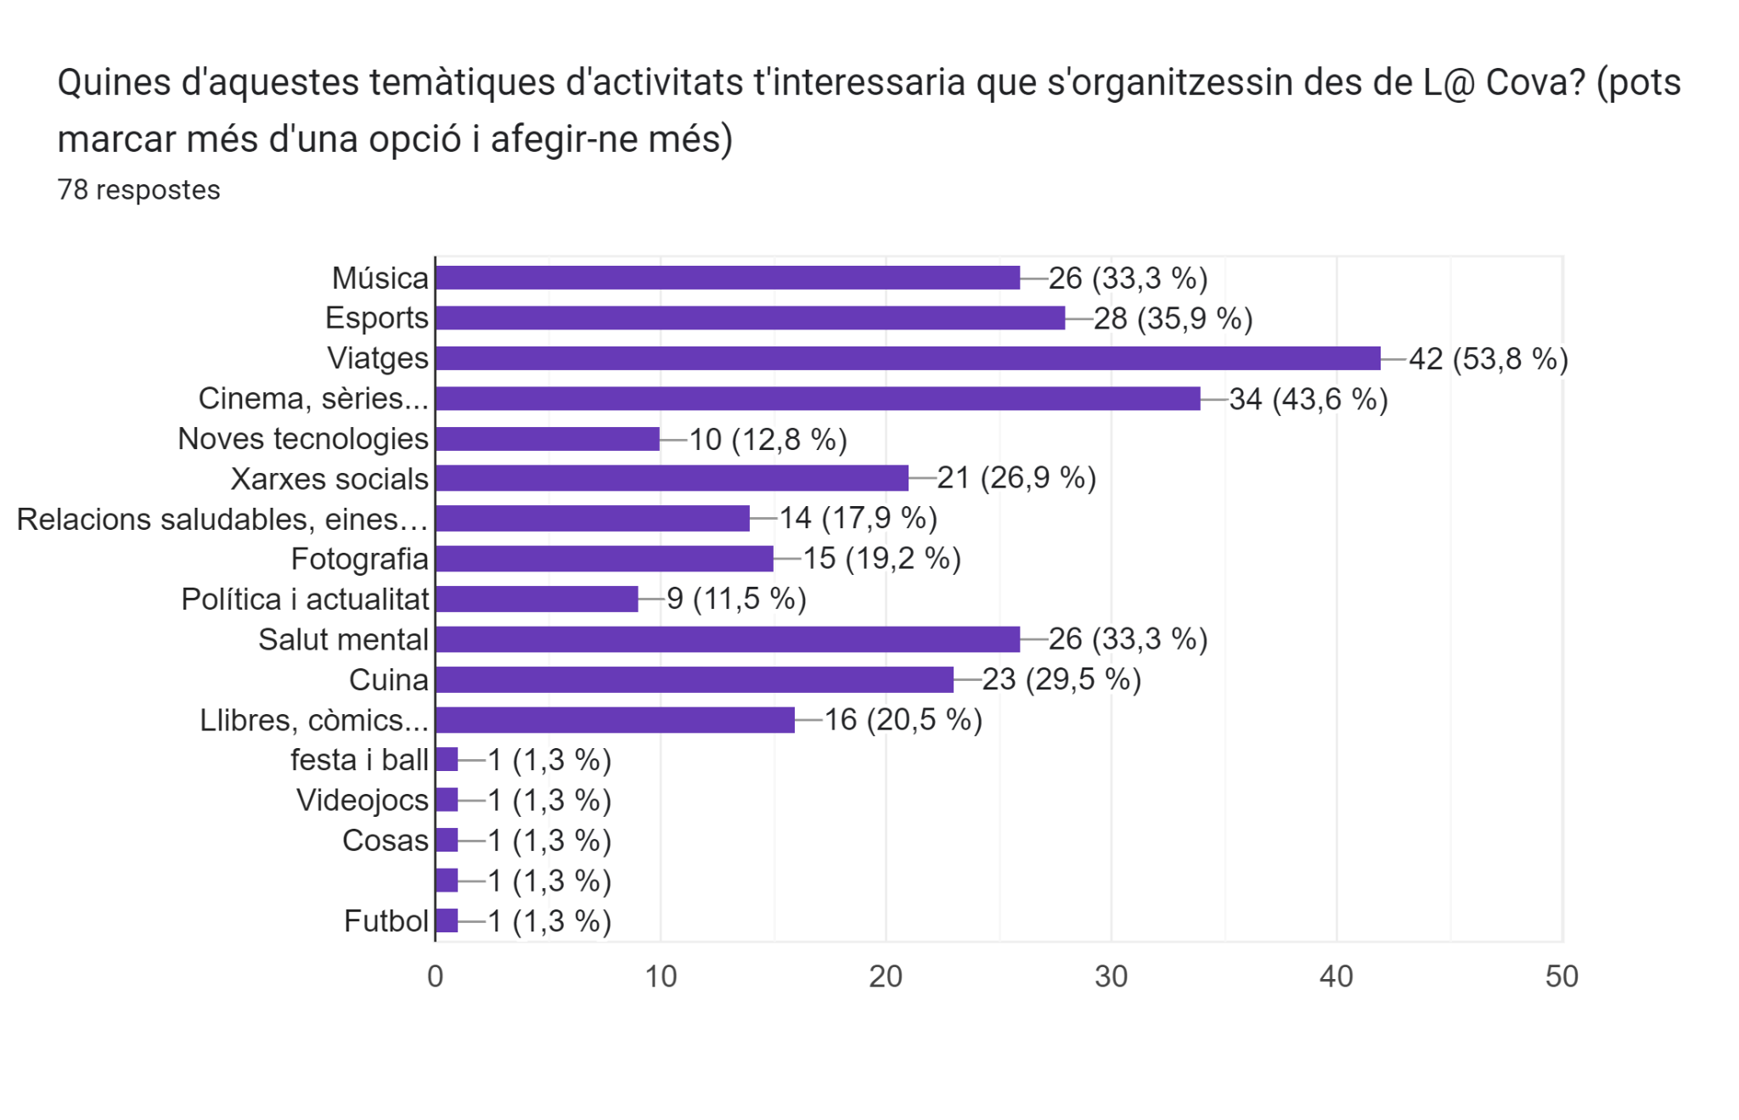

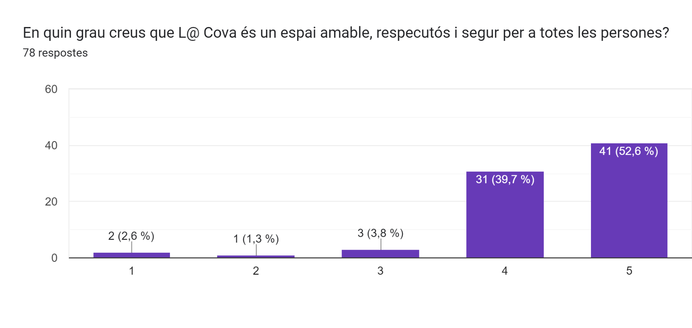

Observem que generalment es percep L@ Cova com un espai amable, respectuós i segur per totes les persones, si segreguem les respostes per gènere, identifiquem que els homes lleugerament se senten més segures, però no són diferències rellevants,

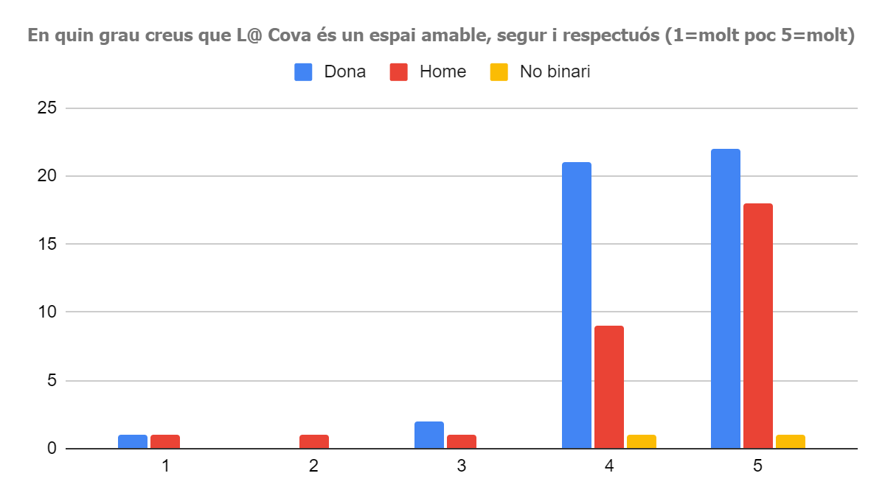

Què trobes a faltar o què canviaries de l'espai de L@ Cova?

Molts no contesta aquesta pregunta, 30 escriuen que no falta res, i la resta fan les següents propostes, marco en lila les que estan fetes per noies:

- Billar (2)
- Pel·lícules de por (1)
- Altaveu (2)
- Més festes (2)
- Que obri el cap de setmana (2)
- Més activitats per gent +18 no tant per nens petits (1)
- Pista de fútbol (1)
- Que obri la part de dalt (1)
- Més espai (2)

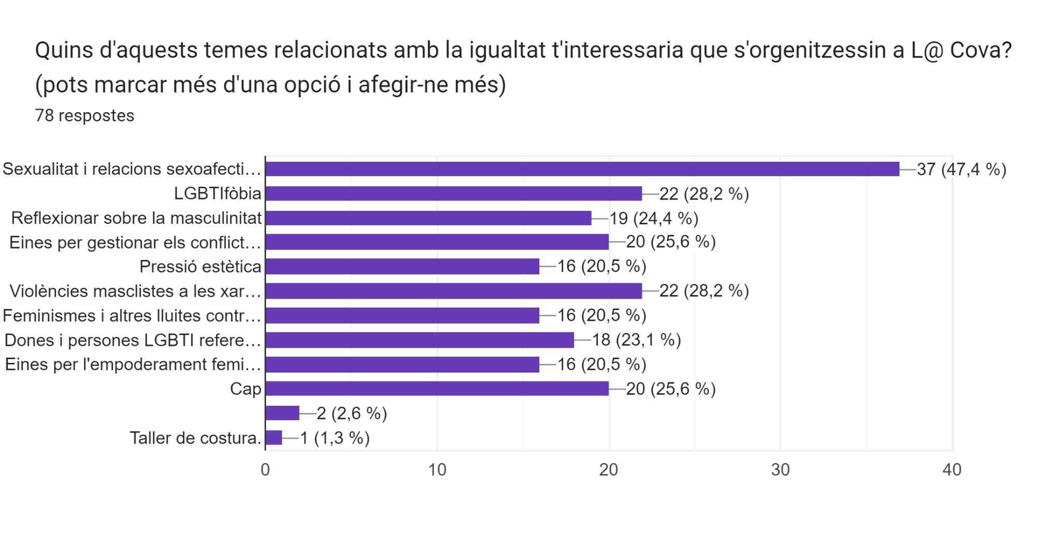

Atenent a les respostes percebem que la millor manera d’aproximar el feminisme i la diversitat LGBTIQ+ al jovent és a partir de tallers participatius sobre sexualitat i relacions sexoafectives.

Per tal de treballar el feminisme en els homes ens fixem especialment que hi ha 13 nois interessats en “sexualitat i relacions sexoafectives” i 7 nois interessats en “reflexionar sobre masculinitats” (alguns contesten les dues opcions).

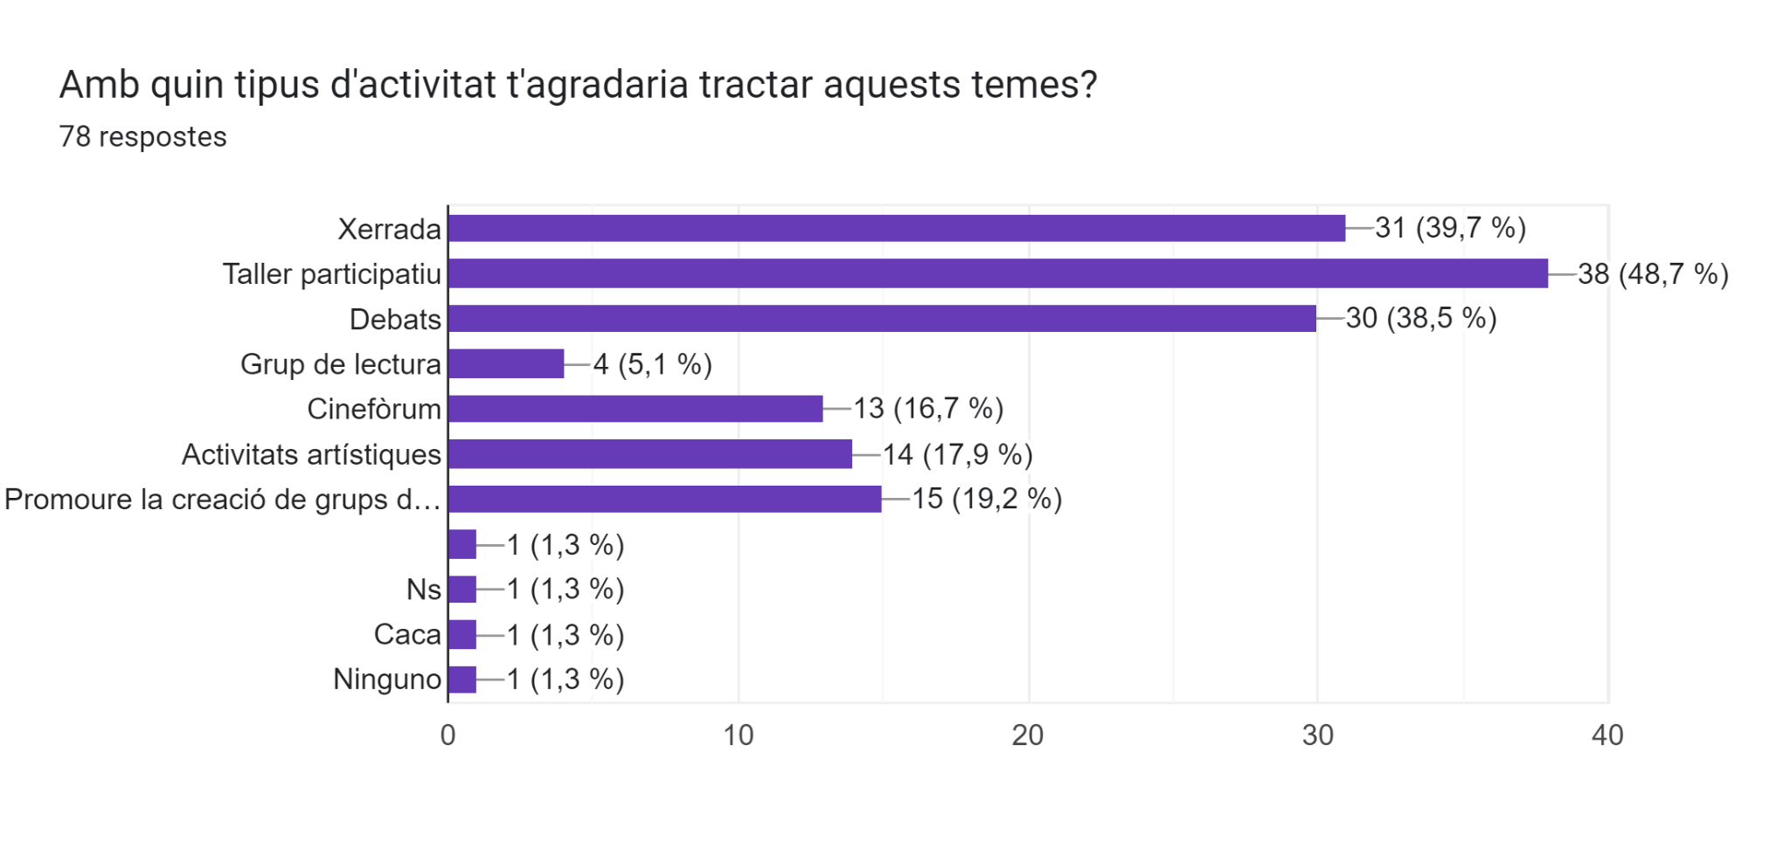
El format que agrada més són els “tallers participatius”, però també ens fixem que hi ha 15 respostes interessades en “promoure la creació de grups activistes” (nois i noies).

Per tant, sembla que hi hauria públic interessat en un taller participatiu per reflexionar sobre la masculinitat i, a partir d’aquí, generar algun grup de treball activista.

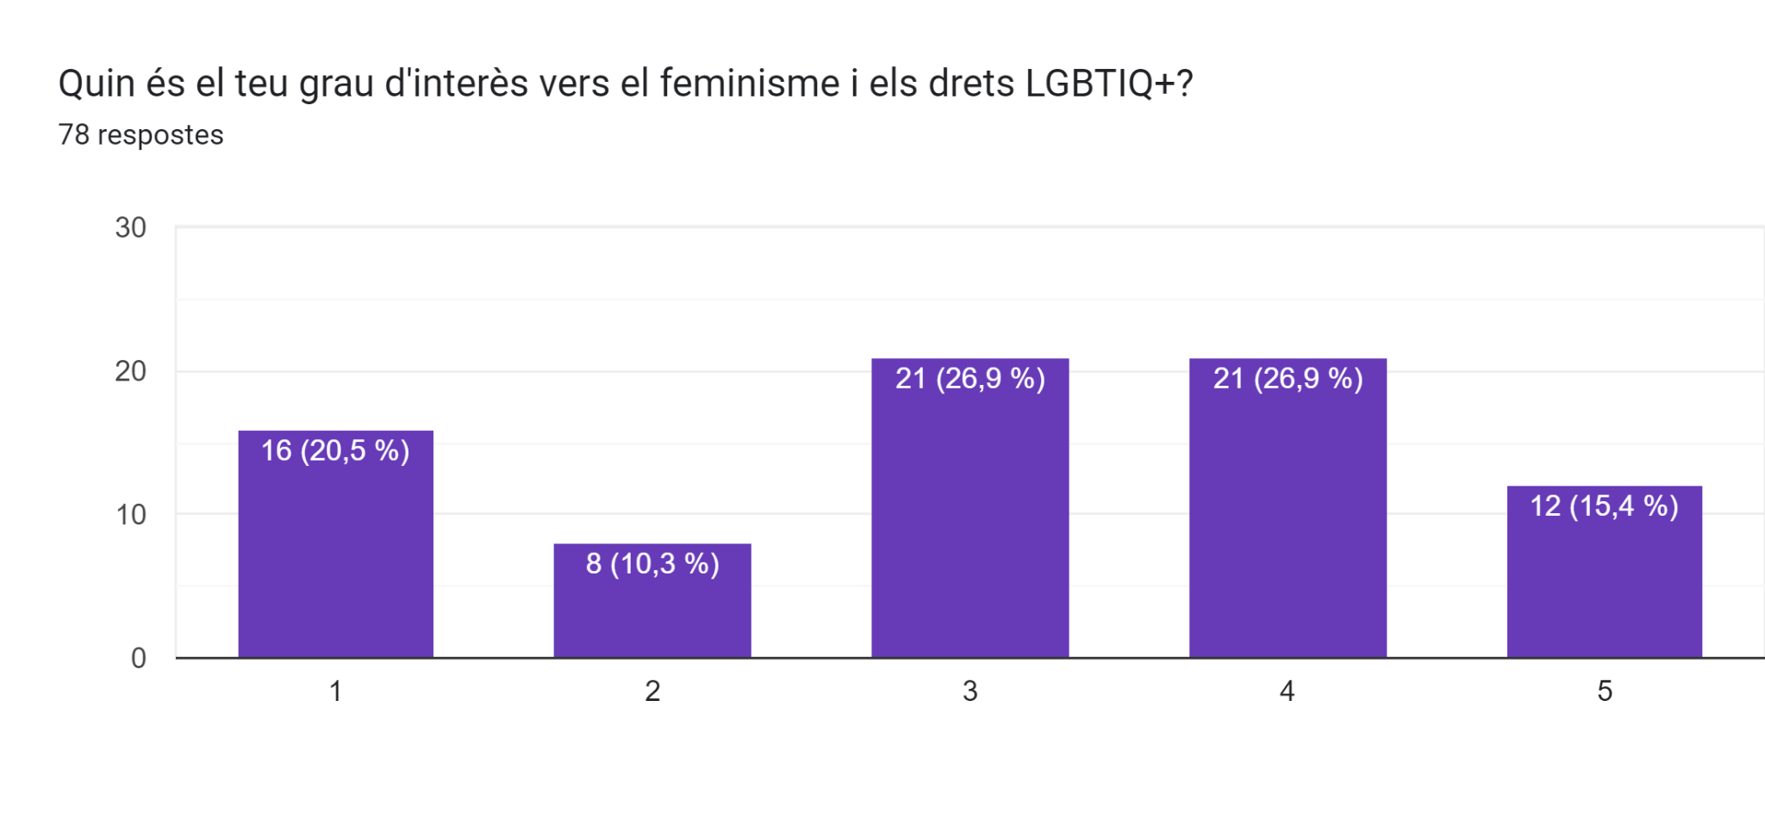

Com podem veure hi ha respostes molt diverses respecte a l’interès cap al feminisme que coincideixen amb la polarització detectada entre el jovent respecte d’aquesta temàtica.

Si les segreguem per gènere com a la següent gràfica veiem clarament que les respostes que mostren menys interès són majoritàriament de nois i les que més les noies i persones no binàries.

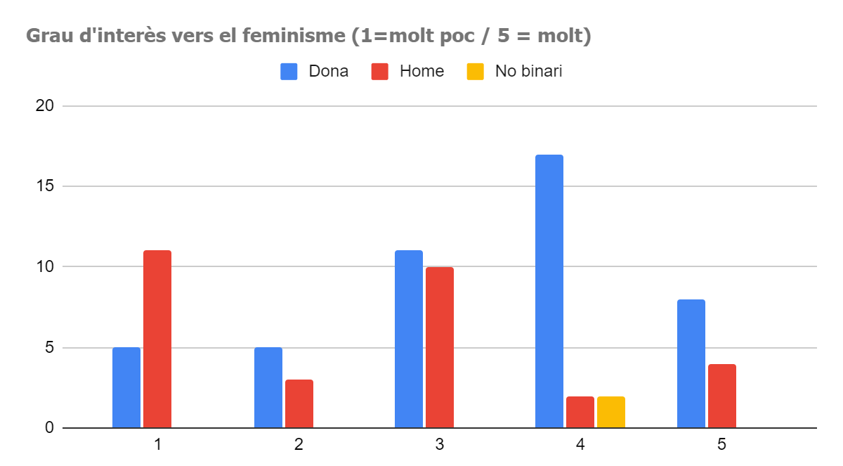

Article 4.3 de la Carta Europea d’Autonomia Local
L’Índex de dependència senil es calcula a partir del nombre de persones de més de 64 anys en relació amb al nombre de persones en edat productiva (de 16 a 64 anys) de les quals depenen econòmicament i d’atenció a la seva cura. Conjuntament amb l’índex de dependència juvenil (de persones menors de 16 anys) ens serveix per fer-nos una idea de les necessitats de cura del municipi que recauen principalment en les dones per la divisió sexual del treball.
Plantilla de la fitxa a l’annex

